ФЕДЕРАЛЬНАЯ СЛУЖБА
ПО ВЕТЕРИНАРНОМУ И ФИТОСАНИТАРНОМУ НАДЗОРУ

ГОДОВОЙ ОТЧЕТ
О ДЕЯТЕЛЬНОСТИ ФЕДЕРАЛЬНОГО ГОСУДАРСТВЕННОГО
УЧРЕЖДЕНИЯ «РОСТОВСКИЙ РЕФЕРЕНТНЫЙ ЦЕНТР
ФЕДЕРАЛЬНОЙ СЛУЖБЫ ПО ВЕТЕРИНАРНОМУ И
ФИТОСАНИТАРНОМУ НАДЗОРУ» ЗА 2010 ГОД

г. Ростов-на-Дону
2011 год

СОДЕРЖАНИЕ

Введение | 3
Учеба и аттестация специалистов учреждения | 4
Отдел защиты растений, агрохимии, качества и безопасности растениеводческой продукции | 7
Отдел карантина растений и семеноводства | 24
Отдел ветеринарии | 30
Участок экспертных оценок в области использования объектов животного мира, отнесенных к объектам охоты ветеринарного отдела | 36
Лаборатория карантина, фитопатологии и семеноводства сельскохозяйственных растений | 42
Испытательная токсикологическая и агрохимическая лаборатория | 47
Пресс-служба ФГУ «Ростовский референтный центр Россельхознадзора» | 54
Заключение | 58

ВВЕДЕНИЕ

Федеральное государственное учреждение «Ростовский референтный центр Федеральной службы по ветеринарному и фитосанитарному надзору» –сокращенно – ФГУ «Ростовский референтный центр Россельхознадзора» создано приказом Россельхознадзора от 14 февраля 2006 года №31 на базе Федерального государственного учреждения «Федеральная государственная территориальная станция защиты растений в Ростовской области» путем переименования.
Учредителем референтного центра является Российская Федерация. Полномочия учредителя осуществляет Федеральная служба по ветеринарному и фитосанитарному надзору (Россельхознадзор). Учреждение находится в ведении Россельхознадзора и осуществляет свою деятельность во взаимодействии с органами государственного управления субъектов Российской Федерации, местного самоуправления, общественными объединениями, организациями и гражданами.
Место нахождения Учреждения: 344034, Ростовская область, г. Ростов-на-Дону, пер. Синявский, д. 21В.
Учреждения является некоммерческой организацией, бюджетным учреждением и не имеет извлечение прибыли в качестве основной цели своей деятельности.

Главной целью Учреждения является:
- реализация единой государственной политики и обеспечение деятельности территориальных управлений Россельхознадзора в сфере проведения государственных экспертиз, исследований и обследований в области семеноводства, карантина и защиты растений, агрохимии, плодородия почв, качества и безопасности зерна, крупы, комбикормов и компонентов для их производства, а также побочных продуктов переработки зерна, ветеринарии, охраны, воспроизводства, использования объектов животного мира, отнесенных к объектам охоты, лесных отношений, водных биологических ресурсов и среды их обитания.
- осуществление в качестве органа по сертификации и/или испытательной лаборатории (центра) (при наличии аккредитации в соответствующей системе) работ в области защиты растений, семеноводства, агрохимии, плодородия почв, обеспечения качества и безопасности зерна, крупы, комбикормов и компонентов для их производства, а также побочных продуктов переработки зерна, ветеринарии, охраны, воспроизводства, использования объектов животного мира, отнесенных к объектам охоты, водных биологических ресурсов и среды их обитания, безопасности продукции животного и растительного происхождения.

УЧЕБА И АТТЕСТАЦИЯ СПЕЦИАЛИСТОВ УЧРЕЖДЕНИЯ

Данные о прохождении курсов повышения квалификации сотрудниками ФГУ «Ростовский референтный центр Россельхознадзора» в 2010 году

№ | Ф.И.О. | Должность | Структурное подразделение | Место прохождения обучения | Период обучения | Тема
1 | Валуев Андрей Владимирович | ведущий специалист по техническому обеспечению отряда по обеззараживанию | Отдел по борьбе с карантинными и особо опасными вредителями и болезнями растений | ФГУ «Всероссийский центр карантина растений» | 14.03.2010г-27.03.2010г | Курсы по обеззараживанию растительной продукции, транспортных средств и помещений от вредителей методом фумигации
2 | Мысочка Виктор Александрович | агроном | Отдел по борьбе с карантинными и особо опасными вредителями и болезнями растений | ФГУ «Всероссийский центр карантина растений» | 14.03.2010г-27.03.2010г | Курсы по обеззараживанию растительной продукции, транспортных средств и помещений от вредителей методом фумигации
3 | Ткешелашвили Лия Ромонозовна | заведующий лабораторией | Испытательная токсикологичес-кая и агрохимическая лаборатория | Германия,  фирмы «Basf» и «Bayer» | апрель 2010г. | «Качество пестицидных препаратов, выявление фальсификатов»
4 | Николенко Татьяна Брониславовна | токсиколог | Испытательная токсикологичес-кая и агрохимическая лаборатория | Германия,  фирмы «Basf» и «Bayer» | апрель 2010г. | «Качество пестицидных препаратов, выявление фальсификатов»
5 | Чубарян Татьяна Мардиросовна | токсиколог | Испытательная токсикологичес-кая и агрохимическая лаборатория | Германия,  фирмы «Basf» и «Bayer» | апрель 2010г. | «Качество пестицидных препаратов, выявление фальсификатов»
6 | Кияшко Михаил Владимирович | агроном | Лаборатория карантина, фитопатологии и семеноводства с/х растений | ФГУ «Всероссийский центр карантина растений»  г. Быково, Московская обл. | 20.06.2010г-06.07.2010г | «Карантин растений РФ»
7 | Смола Татьяна Владимировна | токсиколог | Испытательная токсикологичес-кая и агрохимическая лаборатория | ГОУ ДПО «Московский институт экспертизы и испытаний» | 21.06.2010г- 02.07.2010г | «Практическая реализация требований ГОСТ РИСО/МЭК 17025-2006 в деятельность аналитических и испытательных лабораторий»
8 | Мамлаева Наталья Александровна | энтофитопатолог | Лаборатория карантина, фитопатологии и семеноводства с/х растений | Пятигорский филиал ФГУ «Всероссийский центр карантина растений»  г. Пятигорск | 20.06.2010г-26.06.2010г | «Использование современных методов диагностики для выявления КВО»

№ | Ф.И.О. | Должность | Структурное подразделение | Место прохождения обучения | Период обучения | Тема
9 | Чубенко Надежда Владимировна | микробиолог | Испытательная токсикологическая и агрохимическая лаборатория | ФГУ «Центральная научно-методическая ветеринарная лаборатория» | 19.07.2010г- 30.07.2010г | «Освоение и внедрение автоматизированного программно-аппаратного веб-ориентированного комплекса «Веста» в ветлаборатории России»
10 | Овчаренко Андрей Владимирович | программист | Административ-но-управленческий персонал | ФГУ «Центральная научно-методическая ветеринарная лаборатория» | 19.07.2010г- 30.07.2010г | «Освоение и внедрение автоматизированного программно-аппаратного веб-ориентированного комплекса «Веста» в ветлаборатории России»
11 | Река Юрий Владимирович | директор | Административ-но-управленческий персонал | ФГУ «Калининградс-кая межобластная ветеринарная лаборатория» | 02.08.2010г- 14.09.2010г | «Организация и проведение эпизоотического мониторинга и мониторинга безопасности пищевых продуктов животного и растительного происхождения. Учет и планирование»
12 | Цахилов Юрий Баронович | заместитель директора | Административ-но-управленческий персонал | ФГУ «Калининградс-кая межобластная ветеринарная лаборатория» | 02.08.2010г- 14.09.2010г | «Организация и проведение эпизоотического мониторинга и мониторинга безопасности пищевых продуктов животного и растительного происхождения. Учет и планирование»
13 | Чубарян Анна Мардиросовна | токсиколог | Испытательная токсикологичес-кая и агрохимическая лаборатория | Институт пищевой безопасности и защиты здоровья животных и окружающей среды «BIOR» | 09.08.2010г-20.08.2010г | «Инструментальные методы анализа используемые в европейском союзе для контроля продуктов растительного происхождения»
14 | Сухомлинова Полина Павловна | микробиолог | Лаборатория карантина, фитопатологии и семеноводства с/х растений | Пятигорский филиал ФГУ «Всероссийский центр карантина растений»  г. Пятигорск | 12.09.2010г.-25.09.2010г | «Карантин растений РФ»
15 | Рудайков Александр Евгеньевич | энтофитопатолог | лаборатория карантина, фитопатологии и семеноводства с/х растений | ФГУ «Всероссийский центр карантина растений»  г. Быково, Московская обл. | 03.10.2010г- 16.10.2010г | «Карантин растений РФ»
№ | Ф.И.О. | Должность | Структурное подразделение | Место прохождения обучения | Период обучения | Тема
16 | Ткешелашвили Лия Ромонозовна | заведующий лабораторией | Испытательная токсикологичес-кая и агрохимическая лаборатория | «Росстандарт»  г. Анапа | 04.10.2010г-07.10.2010г | «Использование с/х стандартов качества в технических регламентах и применение стандартов в международной торговли»
17 | Волохова Наталья Ивановна | микробиолог | Испытательная токсикологичес-кая и агрохимическая лаборатория | ДГОУ ВПО «Донской государственный аграрный университет» | 22.11.2010г- 03.12.2010г | «Современные аспекты профилактики, диагностики и лечения болезней рыб»
18 | Барышникова Наталья Леонидовна | микробиолог | Испытательная токсикологичес-кая и агрохимическая лаборатория | ДГОУ ВПО «Донской государственный аграрный университет» | 22.11.2010г- 03.12.2010г | «Современные аспекты профилактики, диагностики и лечения болезней рыб»
19 | Статовой Андрей Александрович | агроном по защите растений | отдел защиты растений, агрохимии, качества и безопасности растениеводческой продукции | Учебно-консультационный центр «ВНИИС» | 25.10.2010г- 03.11.2010г. | «Подтверждение соответствия земельных участков и грунтов»
20 | Доля Ирина Евгеньевна | главный бухгалтер | Отдел экономики, финансового планирования и бухгалтерского учета | Международная школа управления «Интенсив» Российской академии государственной службы при Президенте РФ | 30.11.2010г- 02.12.2010г | «Бухгалтерский учет, отчетность, налогообложение и правовые вопросы в бюджетных учреждениях в соответствии с новыми нормативными документами»

ОТДЕЛ ЗАЩИТЫ РАСТЕНИЙ, АГРОХИМИИ, КАЧЕСТВА И

БЕЗОПАСНОСТИ РАСТЕНИЕВОДЧЕСКОЙ ПРОДУКЦИИ

Введение

Отдел защиты растений, агрохимии, качества и безопасности растениеводческой продукции ФГУ «Ростовский референтный центр Россельхознадзора» создан 14 февраля 2006 года на базе фитосанитарного и производственных отделов ФГУ «Федеральная государственная территориальная станция защиты растений в Ростовской области».
В отделе работает 36 специалистов, все с высшим образованием, 70% со стажем работы по защите растений более 20 лет. На территории Ростовской области сформировано 24 районных фитосанитарных пункта, оснащенных необходимым оборудованием и техническими средствами, необходимыми для качественного выполнения своей работы.
В 2010 году приоритетными направлениями в работе отдела являлись вопросы экспертных оценок в области защиты растений, агрохимии, безопасного обращения пестицидов, испытаний растениеводческой продукции, почвы, донных отложений сточных вод в рыбохозяйственных водоемах на соответствие требованиям гигиенических и иных нормативных актов.

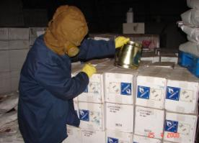

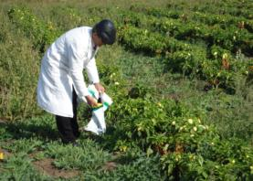
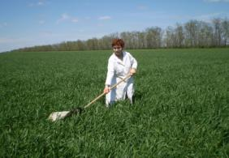

Виды деятельности

- Обеспечение деятельности управления Россельхознадзора в сфере проведения экспертиз, исследований и обследований в области защиты растений, агрохимии, плодородия почв

Для обеспечения деятельности Управления Россельхознадзора по Ростовской области отделом защиты растений, агрохимии, качества и безопасности растениеводческой продукции Учреждения в закрепленной сфере деятельности разработаны и утверждены положение об отделе, порядок взаимодействия, планы совместных мероприятий на 2010 год с профильными отделами Управления по обеспечению ими земельного контроля за состоянием земель сельскохозяйственного назначения, а так же надзора за безопасным обращением пестицидов и агрохимикатов, качеством и безопасностью зерна и продуктов его переработки, а также продукции растительного происхождения импортного и отечественного производства и другим направлениям совместной деятельности.

  - Экспертная оценка качества и безопасности продукции растительного происхождения

По поручению территориального Управления Россельхознадзора по Ростовской области специалистами отдела проводился систематический отбор проб растениеводческой продукции как отечественного, так и импортного происхождения. В 2010 году на территорию Ростовской области поступило около 22 тыс. тонн плодоовощной продукции импортного происхождения, качество которой не всегда соответствовало санитарным требованиям (43 тыс. тонн в 2009 году).
В 2010 году в целях оценки качества и безопасности растениеводческой продукции и продуктов ее переработки было отобрано и испытано 3838 образцов от партий общим весом 1 млн. 471 тыс. тонн (2009 год – 3372 образца от партий 1,5 млн. тонн). Из них 407 образцов продукции импортного производства от партий 6,41 тыс. тонн (2009 год – 656 образцов от партий 9,14 тыс. тонн) и 3431 образец от продукции отечественного производства от партий общей массой 1 млн. 464 тыс. тонн.

Испытано образцов продукции растительного
происхождения на безопасность
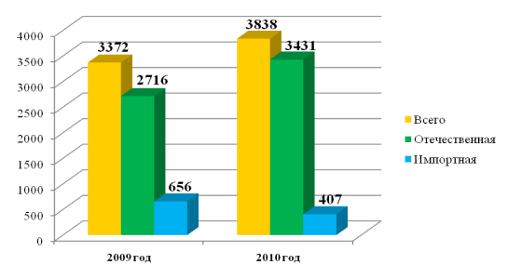
Для обеспечения деятельности Управлений Россельхознадзора было испытано 3409 образцов, что составляет 89% от общего объема проанализированных образцов:
- по поручению территориального Управления Россельхознадзора по Ростовской области испытано 3224 образца продукции растительного происхождения общим весом 681 тыс. тонн (2009 год – 2843 образца от партий 624 тыс. тонн);
- по поручению территориального Управления Россельхознадзора по Воронежской и Волгоградской областям исследован 121 образец от партии 16,3 тыс. тонн (2009 год – 53 образца от партии 16,5 тыс. тонн.);
- по поручению территориального Управления Россельхознадзора по Астраханской области проанализировано 62 образца от партии 11,8 тыс. тонн (2009 год – 0 образцов);
- по поручению территориального Управления Россельхознадзора по Карачаево-Черкесской Республике – 2 образца от партии 15 тонн (2009 год – 0 образцов).
По результатам испытаний превышения содержания остаточных количеств токсикантов выявлены в 104 образцах продукции растительного происхождения (2009 год – 174 образцах), в том числе по видам загрязнения (таблица)

Наименование остаточных количеств токсикантов | 2010 год | 2009 год
остаточные количества пестицидов | 17 | 68
остаточные количества нитратов | 74 | 85
остаточные количества токсичных элементов (кадмия) | 13 | 20
остаточные количества микотоксинов (афлатоксин В₁) | 0 | 1
ВСЕГО: | 104 | 174
Выявлено образцов продукции растительного происхождения с превышением содержания остаточных количеств пестицидов и токсикантов выше МДУ

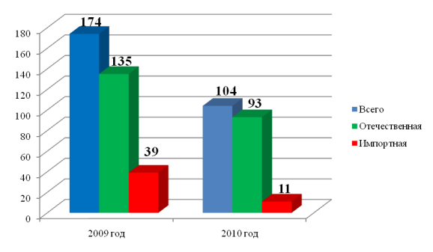
Особому мониторингу подвергалась плодово-овощная продукция, импортного и отечественного производства. Данная продукция отбиралась во время массового сбора урожая с полей, рынков оптовой торговли, а также в пунктах пропуска через границу, в таможенных терминалах, на СВХ.
Испытано 1326 образцов, отобранных от партий 381,8 тыс. тонн, что на 162 тыс. тон больше, чем в 2009 году (220,2 тыс. тонн).
Превышения остаточных количеств пестицидов, нитратов в плодово-овощной продукции импортного происхождения выше МДУ более чем на 20% выявлены в 11 образцах от партий 150,7 тонны (2009 год – в 39 образцах от партий 496,5 тонн), в том числе:
- в образцах яблок, груш, огурцов происхождением из Италии, Польши,
Ирана – Хлорпирифос, Пропаргит;
- в киви из Греции – Ипродион, Малатион;
- в картофеле свежем из Польши – превышения нитратов.
В овощной и бахчевой продукции отечественного производства в 73 образцах выявлены превышения по содержанию остаточных количеств нитратов в 1,5 – 5 раз выше МДУ.
В 2010 году проанализировано 3307 образцов продукции отечественного производства, выращенной на территории Ростовской области от партии 1 млн. 437 тыс. тонн (2009 – 2716 образцов от партии 1 млн. 484 тыс. тонн).
Превышения содержания остаточных количеств токсикантов выявлены в 90 образцах, из них по видам продукции:
- в 2 образцах зерновых и зернобобовых;
- в 49 образцах овощных культур;
- в 26 образцах бахчевых культур;
- в 11 образцах масличных культур;
- в 2 образцах плодовых культур.
Превышения остаточных количеств токсикантов выявлялись в продукции растительного происхождения, поступившей и из других регионов:
- Воронежская область – в образце картофеля превышение нитратов;
- Волгоградская область – в 2 образцах маслосемян подсолнечника остаточное количество токсичного элемента (кадмий);
- Астраханская область – в образце томатов остаточное содержание действующего вещества пестицида (пропаргит).

  - Экспертная оценка качества пестицидных препаратов

При осуществлении совместных мероприятий с инспекторами Управления Россельхознадзора по Ростовской области проводилась работа по экспертной оценке качества пестицидных препаратов, применяемых сельхозтоваропроизводителями всех форм собственности, а также поступающих в торговую сеть через фирмы-поставщики оптовыми партиями и в мелкой фасовке. Ежегодно на территории Ростовской области применяется от 1,5 до 2 тыс. тонн пестицидов более 350 наименований, ассортимент которых частично обновляется в связи с регистрацией новых пестицидов и действующих веществ.
В целях установления соответствия пестицидных препаратов показателям качества и безопасности специалистами отдела для проведения лабораторных испытаний в 2010 году отобрано и исследовано:
- 675 образцов пестицидных препаратов (2009г. – 499) от партий 88,97 тонн, в том числе 87 образцов от партий в мелкой фасовке для ЛПХ, отобранных в торговых точках гг. Ростова-на-Дону, Пролетарска, Семикаракорска, Константиновска, Усть-Донецка, Волгодонска (2009г. – 62);
- 33 образца рабочих растворов (2009 г. – 30);
- 4 образца агрохимикатов (2009 г. – 19).

Испытание образцов пестицидных препаратов,
их рабочих растворов, агрохимикатов
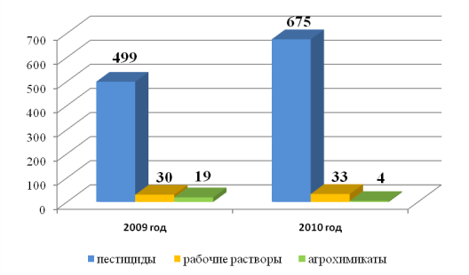
По поручению управления Россельхознадзора по Ростовской области исследовано 595 образцов (2009г. – 402), по поручению управления Россельхознадзора по Воронежской и Волгоградской областям – 1 образец (2009г. – 0).
Отклонения по содержанию действующих веществ в пестицидах и их рабочих растворах выявлены в 102 образцах (2009 год – 70) от партий 3,304 тонн, в том числе:
- в 74 образцах пестицидных препаратов, в том числе в 22 образцах от партий в мелкой фасовке (2009 г. – 11);
- в 28 образцах рабочих растворов (2009 г. – 21).

Выявлено отклонений от требований НД
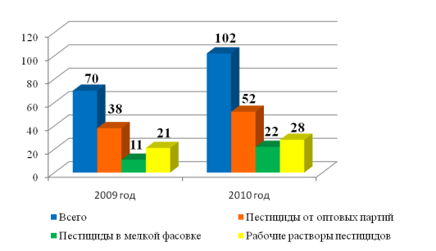
Из них:
Снижения содержания действующих веществ на 22-97% выявлены в 44 образцах пестицидов:
- Доспех 3, КС – на 43% (ФГУ «ДПО РИПКК АПК», г. Зерноград), Стингер – на 44% (СПК «Калининский», Шолоховский район), Стингер Трио, КС – на30% (ООО «Литунова», Зерноградский район), Актара, ВДГ – на 21-36% (ИП Гурков А.В., ИП Маслов А.Н., г. Ростов-на-Дону), Конфидор, ВРК – на 32% (ИП Гурков А.В., г. Ростов-на-Дону), Реглон Супер, ВР – на 60%, Карибу, СП – на 46%, Секатор, ВДГ – на 36% (ЗАО «Колос» Целинский район), Сегмент, ВДГ – на 29% (ООО «Энергия», Пролетарский район), Скарлет, МЭ – на 28% (ОСП «Максима-Север», Боковский район), Стингер, КС – на 97% (СПК «Радуга», Шолоховский район), Фенизан, ВР – на 48% (ООО «Степные просторы, ООО «Восточное», Зимовниковский район), Ридомил Голд МЦ, ВДГ – на 23% (ИП Юзефов Н.Н., Семикаракорский район), Дозор, КС – на 23% (ООО КХ «Нива», Зерноградский район); в мелкой фасовке – Полихом, СП – на 87% (ИП Коренная В.А., г. Красный Сулин), Актара, ВДГ – на 23% (ИП Гладилина Е.А., Аксайский район), Моспилан, РП – на 42% (ИП Зубов Н.В., Аксайский район), Карбофос, СП – на 60-65% (ИП Листопадов Д.Ю., г. Семикаракорск), Искра М ТАБ, – на 74% (ИП Артемьева С.А., г. Волгодонск), Землин, Г – на 29 и 64% (ИП Артемьева С.А., ИП Сергеева Е.Ф., г. Волгодонск) и т.д.
Не подтверждено наличие действующих веществ пестицидных препаратов в 22 образцах, в том числе:
- в 2 образцах Премис Двести не обнаружен тритиконазол (ООО «Гарант», Шолоховский район, ИП Морозов Ю.А., глава КФХ, Сальский район), в образце Доспех 3 – тиабендазол, имазалил (ОАО «Конный завод им. Первой Конной Армии», Зерноградский район), в образце Импакта, СК – флутриафол (ЗАО «Колос», Целинский район), в образце Виннера – тиабендазол и флутриафол (ООО «Гарант», Шолоховский район), в образце Диамакса – 2,4 Д и дикамба (ЗАО «Агриматко»), в образце Гранд Плюс, ВДГ – Трибенурон-метил (ООО «Приманыческий», Пролетарский район), в образцах Скарлет – имазалил (ООО Крымское», к/з «Кировский» Усть-Донецкий район), в образце Табу – имидаклоприд (ЗАО «Азовское», Азовский район), в мелкой фасовке – в образце ХОМ, СП – меди хлорокись, в образце Акробат МЦ, ВДГ – диметоморф (ИП Синцова Л.Д., г. Шахты), в образцах Фенаксина – фенвалерат (ИП Зуева А.С., ИП Молчанова И.В., г. Усть-Донецк), в образце Оксихом, СП – меди хлорокись и оксадиксил (ИП Редичкина, г. Костантиновск), в образце Инта-Ц-М не подтвержден циперметрин, в Искра золотая – Имидаклоприд (ИП Сергеев Е.Ф., г. Волгодонск) и т.д.
Превышения содержания действующих веществ на 25-49% выявлены в 4 образцах пестицидных препаратов: Ширлан, СК – на 39% (ИП Юзефов Н.Н., Семикаракорский район), Дозор, КС – на 25% (ОАО «Донское» Зерноградский район), Гербитокс, ВРК – на 27% (ООО «Развиленское» Песчанокопский район), в мелкой фасовке: Почин, Г – на 49% (ИП Дьячкин А.А., г. Константиновск).
Нестабильность водной эмульсии пестицидов, несоответствия заявленным действующим веществам и прочие отклонения от требований НД выявлены в 4 образцах.
В рабочих растворах выявлено:
Превышения регламентированных норм расхода пестицидов в 1,3-2,8 раз в 4 образцах рабочих растворов пестицидов Доспех 3, БИ-58, Фастак, Конфидор, отобранных при обработках семян и посевов сельхозкультур в Зерноградском и Багаевском районах.
Снижение регламентированных норм расхода пестицидов в 1,4-18 раз выявлено в 17 образцах рабочих растворов пестицидов Барьер Колор, Дозор, Ракзан, Раксил Ультра, Круйзер, Альфашанс, БИ-58, отобранных в хозяйствах Кагальницкого, Зерноградского, Багаевского, Константиновского, Веселовского районов.
В 7 образцах рабочих растворов фунгицидов, действующие вещества не обнаружены.

  - Оценка качества протравливания семенного материала

В целях установления соответствия регламентов применения протравителей требованиям нормативных актов при предпосевном обеззараживании семян в отчетном году проведены отбор и испытания 501 образца обеззараженных семян от партий 22,66 тыс. тонн (2009 год – 334 образца от 19,4 тыс. тонн) на подтверждение качества протравливания.
Отклонения от регламентированных норм фунгицидов и инсектицида Круйзер на 20 % и более выявлены в 313 образцах от партий весом 14,44 тыс. тонн (2009 год – 205 образцов от 11,4 тонн), что составляет 62% от объема проанализированных, в том числе:
Превышение нормы расхода протравителей на 21-800% выявлено в 105 образцах семян (5,26 тыс. тонн), отобранных в 20 районах области (Шолоховский, Верхнедонской, Кашарский, Белокалитвинский, Константиновский, Волгодонской, Цимлянский, Багаевский, Азовский, Зерноградский, Сальский, Песчанокопский, Кагальницкий, Зимовниковский и др.).
Снижение заданной нормы расхода протравителей на 22-91% обнаружено в 158 образцах протравленных семян (7,78 тыс. тонн).
Отсутствие содержания фунгицидов выявлено в 47 образцах семян от партий 1,4 тыс. тонн.
Применение незарегистрированных фунгицидов выявлено в 3 образцах протравленных семян кукурузы и тыквы в Миллеровском, Усть-Донецком районах от партий 2,5 тонн.

Испытания образцов протравленных семян в 2010 году

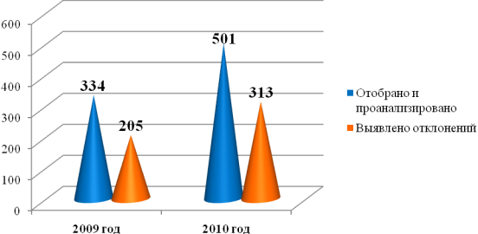

  - Эколого-токсикологическое обследование земель
сельскохозяйственного назначения

Работа в области сохранения и воспроизводства плодородия земель сельскохозяйственного назначения проводилась в соответствии с планом совместных мероприятий с отделом земельного контроля территориального Управления Россельхознадзора по Ростовской области.
Для проведения агрохимических и токсикологических исследований на территории Ростовской области за отчетный период отобрано 3113 почвенных проб с общей площади 61544,23 га (2009 г. – 2430 проб) с полей сельскохозяйственных культур, а также с земельных участков вокруг складов и захоронений пестицидов, бывших аэродромов, автозаправок. Кроме этого, 1074 почвенные пробы были отобраны в 4 квартале 2009 года для исследований в 1 квартале 2010 г.
Всего было исследовано в отчетном периоде 3130 образцов почвы (в 2009 г. – 1455 образцов), в том числе:
– по поручению Управления Россельхознадзора по Ростовской области проанализировано 3033 почвенных пробы, из них для обеспечения деятельности отделов земельного контроля – 3029, фитосанитарного надзора – 4.
– по поручению управления Россельхознадзора по Воронежской и Волгоградской областям проанализировано 67 образцов;
– по поручению управления Россельхознадзора по Карачаево-Черкесской Республике проанализирован 1 образец;
– по заявке заказчика проанализировано 29 образцов.
Испытания почвы проводились на следующие показатели:
• химико-токсикологические – 2710 образцов;
• агрохимические показатели, определяющие плодородие почв – 1307 образцов.
По результатам исследований выявлено 219 проб с превышением ПДК (ОДК) токсикантов (7,2% от исследованных) на площади 91,155 га в 30 районах области. Из них в 212 образцах почвы с площади 91,105 га – превышение остаточных количеств пестицидов и в 12 – превышение солей тяжелых металлов (свинца, меди, кадмия и ртути).

Эколого-токсикологическое обследование почв Ростовской области

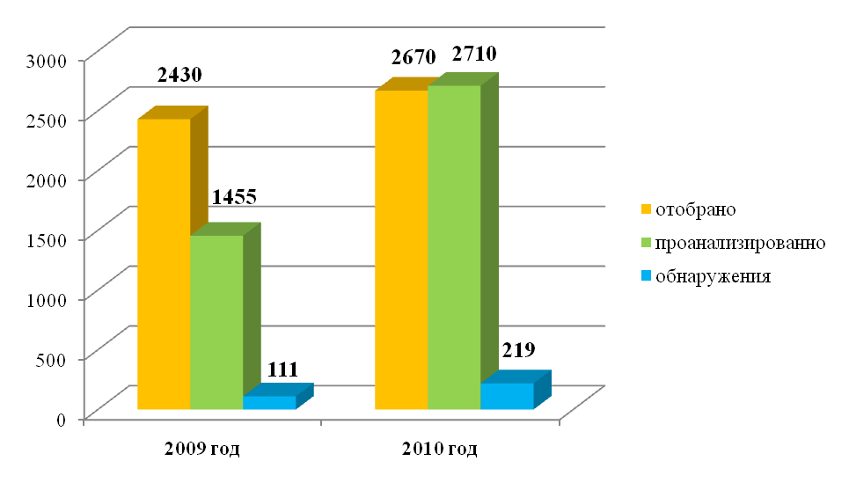
Основными загрязнителями почвенных проб являются стойкие хлорорганические пестициды (изомеры ГХЦГ – 31,1% от всех отклонений, ДДТ и их метаболиты – 39,3%, трифлуралин – 29,7%, гексахлорбензол – 2,3%, эндосульфан и 2,4-Д – 1,8%); из токсичных элементов (медь – 3,7%, цинк – 2,3%). В 2010 г. в результате применения испытательной токсикологической и агрохимической лабораторией современных приборов и методов обнаружения пестицидов (хроматомасспектрометр) значительную часть от выявленных загрязнений токсикантами составляют превышения современных препаратов (циперметрин – 14 обнаружений, диазинон – 13, лямбда-цигалотрин – 9, альфа-циперметрин – 5, оксифлуорфен – 5), что в совокупности составляет 36,1% от всех обнаружений.
Показатели обнаружений значительно выросли по причине целенаправленного мониторинга проб почвы вокруг потенциальных источников загрязнения.

Результаты испытаний почв сельскохозяйственных угодий на выявление остаточных количеств пестицидов и других токсикантов в 2010 году

Кол-во отобранных образцов, всего за отчетный период (шт.) | Площадь земель соответствующая отобранным образцам (га) | Количе-ство  проана-лизиро-ванных  образ-цов, шт. | Площадь земель соответствующая проанализи-рованным образцам (га) | Кол-во образцов,  в которых выявлено  превышение ПДК  (ОДК) опасных  химических веществ (шт.) |  | Площадь земель,  загрязненных  опасными  химическими  веществами  (га)
3113 – 2010г  1074 - 2009г | 61544,23  63597,81 | 3130 | 104046,43 | Всего: | 219 | Всего: | 91,155
 |  |  |  | Пестициды | 212 | Пестициды | 91,105
 |  |  |  | Соли  тяжелых  металлов | 12 | Соли  тяжелых металлов | 0,36

Второй год проводится агрохимическое обследование земель сельхозназначения. В 2010 г. на показатели плодородия проанализировано 1307 почвенных проб (в 2009 г. – 434), что в 3 раза больше показателей 2009 года. Выявлено 11,2% проб с очень низкой и низкой обеспеченностью фосфором и 10,4% с очень низкой и низкой обеспеченностью калием.

Агрохимическое обследование почв Ростовской области
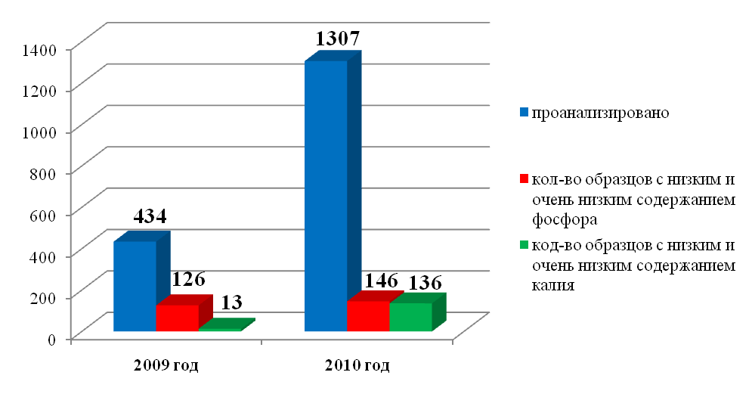
Кроме того, по поручению Управления Россельхознадзора по Ростовской области было проведено:
– по заявке отдела фитосанитарного надзора визуально–морфологическое и химическое исследование 7 образцов субстрата на корнях саженцев древесных растений семечковых культур и земляники садовой, отобранных при установлении фитосанитарного состояния подкарантинной продукции, с целью определения наличия в нем почвы. По результатам исследований выдано 5 заключений.
– по заявке отдела земельного контроля пространственно-площадное обследование ареалов загрязнения вокруг 3 недействующих складов пестицидов. По результатам исследований выдано заключение.
По заявкам заказчиков было проведено лабораторное исследование почвенных грунтов с выдачей заключений о пригодности почвы по показателям плодородия и эколого-токсикологического состояния ее для последующего озеленения уличной территории ЗАО «Зеленстрой» г. Ростова-на-Дону, и выращивания сельскохозяйственных культур и декоративных растений ООО «Пригородный» в Аксайском районе.
По поручению отдела ветеринарного надзора за объектами аквакультуры Управления Россельхознадзора было проанализировано 94 образца донных отложений (осадки сточных вод) и 95 образцов природной воды, отобранных в водоемах на территории Ростовской области, остаточных количеств пестицидов не выявлено.
  - Экспертная работа

В целях повышения эффективности работы территориального Управления Россельхознадзора и принятия им необходимых решений в установленной сфере деятельности проводились экспертные оценки по следующим направлениям.
1.5.1. В лаборатории Учреждения для проведения лабораторных испытаний и экспертиз отобрано и представлено 10343 пробы продукции растительного происхождения, почвы, донных отложений, пестицидных препаратов и их рабочих растворов, протравленных семян, сельскохозяйственных растений, воды, семенного материала и др. (2009 год – 8589 проб);
1.5.2. Совместно с инспекторами Управления Россельхознадзора по Ростовской области в 1 полугодии 2010 года дополнительно проведено выявление и обследование потенциально опасных источников загрязнения. Всего дополнительно выявлено 15 мест хранения и захоронений пришедших в негодность пестицидов и агрохимикатов – разрушенные, полуразрушенные склады, несанкционированные захоронения пестицидов в Верхнедонском, Боковском, Миллеровском, Кашарском, Обливском, Константиновском, Мартыновском, Семикаракорском, Зерноградском и Орловском районах. В ходе инвентаризации устаревших пестицидов и выявления новых потенциальных источников загрязнения отобрано 97 образцов для лабораторных испытаний в целях подтверждения их токсичности. В 50 образцах подтверждено наличие действующих веществ пестицидов, в том числе: в 13 образцах – ртути, в 12 – стойких хлорорганических препаратов – ДДТ, ГХЦГ, пропахлора, в 6 – атразина, в 6 – прометрина и т.д.
1.5.3. Разработка комплексных систем с элементами биологических, химических и других мер по защите сельскохозяйственных культур в планах мероприятий по защите растений проведена для 430 субъектов хозяйствования 25 районов (2009 год – 553 в 29 районах), в том числе расположенных в зоне водно-болотных угодий международного значения – 68 (2009 год – 73).
Все комплексные системы защиты растений разработаны в соответствии с регламентами применения пестицидов, требованиями законодательных и иных нормативно-правовых актов и переданы на согласование в отдел по надзору за безопасностью зерна и продуктов его переработки, безопасным обращением пестицидов и агрохимикатов Управления Россельхознадзора по Ростовской области.
1.5.4. Заключения в сфере безопасного обращения с пестицидами и агрохимикатами о применении средств химизации при производстве сельхозпродукции выданы сельхозтоваропроизводителям в количестве 416 (2009 г. – 778).
1.5.5. Оценка фитосанитарного состояния посевов сельскохозяйственных культур, технологий и регламентов применения пестицидов.
По поручению территориального управления Россельхознадзора, Министерства сельского хозяйства и продовольствия области, областного департамента по предупреждению и ликвидации ЧС с целью предотвращения чрезвычайных ситуаций, вызываемых массовым развитием особо опасных вредных организмов, специалисты отдела проводили обследования сельхозугодий и посевов сельхозкультур на выявление заселенных площадей особо опасными вредителями и болезнями: вредной черепашкой, мышевидными грызунами, саранчовыми, луговым мотыльком, бурой ржавчиной. Регулярно в течение оперативного сезона обобщалась информация по складывающейся фитосанитарной ситуации с саранчовыми вредителями, луговым мотыльком, мышевидными грызунами и вредной черепашкой, которая передавалась в территориальное управление Россельхознадзора, Министерство сельского хозяйства и продовольствия Ростовской области, Главное Управление МЧС России по Ростовской области, Управление Роспотребнадзора по Ростовской области, ФГУЗ «Центр гигиены и эпидемиологии в Ростовской области», Департамент по предупреждению и ликвидации чрезвычайных ситуаций Ростовской области.
Для прогнозирования фитосанитарной обстановки на посевах сельхозкультур и сельхозугодьях Ростовской области в 2010 году по особо опасным вредителям и болезням было проведено обследование на площади 554,0 тыс. га (в 2009 г. – 595,7 тыс. га). В отчетном сезоне отмечена напряженная фитосанитарная ситуация по вредной черепашке повсеместно по области, саранчовым вредителям в северо-восточных районах, луговому мотыльку в северо-западных и южных районах, мышевидным грызунам в осенний период в центральных и южных районах, что потребовало проведения истребительных мероприятий по особо опасным вредным объектам на площади 2,2 млн. га (в 2009 году – 2,5 млн. га). В том числе по вредной черепашке объемы защитных мероприятий составили 1644,2 тыс. га, что на уровне прошлого года, по саранчовым вредителям – 17,1 тыс. га (в 1,8 раза меньше 2009 года), луговому мотыльку – 9,9 тыс. га (в 2009 году обработки против него не потребовались), мышевидным грызунам – 268,4 тыс. га (в 2,2 раза ниже 2009 года).
1.5.6. Предоставление информации органам исполнительной власти (Министерство сельского хозяйства и продовольствия Ростовской области, Главное Управление МЧС России по Ростовской области, Управление Роспотребнадзора по Ростовской области, ФГУЗ «Центр гигиены и эпидемиологии в Ростовской области», Департамент по предупреждению и ликвидации чрезвычайных ситуаций при Администрации Ростовской области, Комитет по охране окружающей среды и природных ресурсов Администрации Ростовской области и др.) и заключений по результатам экспертиз.

  - Методическое обеспечение Управления Россельхознадзора по Ростовской области

1.6.1. По запросу отдела земельного контроля территориального Управления Россельхознадзора по Ростовской области разработаны и доведены инспекторам отдела «Методические указания по проведению пробоотбора почв и грунтов при нарушении почв и рекультивации земель».
1.6.2. Специалист отдела участвовал в качестве лектора на учебных занятиях со специалистами Россельхознадзора в РИПККА (г. Новочеркасск) по теме: «Основные группы пестицидных препаратов, классы опасности. Требования к хранению и транспортировке пестицидных препаратов. Составление прогнозов по распространению особо опасных вредителей и возбудителей болезней сельхозкультур на 2011 год».

  - Пропаганда по вопросам закрепленной сферы деятельности

В 2010 году специалисты отдела принимали участие в 40 районных, 12 зональных и областных совещаниях с выступлениями по проблемам фитосанитарной обстановки на посевах сельскохозяйственных культур, рекомендациями по проведению защитных мероприятий, вопросам безопасного обращения пестицидов и агрохимикатов.

- Оказание платных услуг

  - Производственные испытания пестицидов и агрохимикатов.

Одно из направлений деятельности отдела защиты растений, агрохимии, качества и безопасности растениеводческой продукции – это проведение производственных демонстрационных испытаний средств защиты растений, регуляторов роста растений и других агрохимикатов.
В 2010 году в данной сфере деятельности специалисты отдела осуществляли сотрудничество с фирмами производителями средств защиты растений: ЗАО Фирма «Август», ЗАО «БАСФ», ООО «Дау АгроСаенсес», ООО «Сингента» и производителями регуляторов роста растений и микроудобрений – ООО «Ортон», ООО «Бисолби Дон».
Испытания эффективности, как отдельных препаратов, так и комплекса мероприятий по защите растений, в условиях климатических особенностей 2010 года, проводили на полях нескольких хозяйств Ростовской области.
Были испытаны препараты тринадцати наименований, в том числе: 4 гербицида, 3 фунгицида, 1 инсектицид, 4 регулятора роста, 1 микробиологическое удобрение.
В южной агроклиматической зоне Ростовской области в ООО «Колос» Целинского района закладывались производственные опыты на посевах озимой пшеницы, кукурузы, подсолнечника; в ЗАО «Родина» этого же района – на озимом ячмене; в ЗАО «Садовод» Егорлыкского района – на гибридах подсолнечника.
В центральной орошаемой зоне в ООО «Золотовское» Семикаракорского района по рекомендации фирмы «Август» применили комплексную систему защиты картофеля; влияние регуляторов роста на повышение урожайности наблюдали на томатах.
Осенью в КФХ «Новь» Сальского района заложены опыты протравителя семян и регуляторов роста растений под урожай озимой пшеницы 2011 года.
В прошедшем полевом сезоне в ООО «Садовод» проведён практический семинар «День поля» на гибридах подсолнечника с демонстрацией эффективности системы Клиарфилд. Эта тематика по-прежнему актуальна для земледельцев области, как эффективный приём для борьбы с общей засорённостью и в частности с подсолнечниковой заразихой.
В семинаре приняли участие агрономы Егорлыкского района и нескольких соседних районов области. Всего присутствовало 90 человек, включая специалистов областного и районного звена, представителей фирм. По итогам работы (результатам производственных испытаний) подготовлено восемь отчётов для компаний, предоставивших препараты.

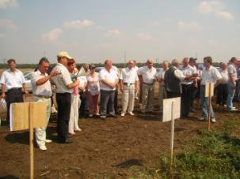
2.2. Производство биологических средств защиты растений.

Применение биологического метода в решениях вопросов защиты растений в последнее время становится приоритетным. Преимущества применения биологических препаратов: получение экологически безопасных продуктов питания, уменьшение накопления токсических веществ в окружающей среде, в том числе снижение химической нагрузки на землю как результат действия биологических препаратов, их высокой эффективности и избирательности в отношении восприимчивых видов, малой вероятности возникновения резистентности и, как следствие, безвредности для человека и теплокровных животных.
В структуре ФГУ «Ростовский референтный центр Россельхознадзора» производство биологических средств защиты растений осуществляют Сальская и Семикаракорская биолаборатории.
Биолаборатории оснащены необходимым современным оборудованием, обеспечивающим производство биопрепаратов высокого качества. Согласно технологическим требованиям, в лабораториях ведется постоянным контроль за качеством производимой продукции.
Работу лабораторий обеспечивают 6 человек (4 специалиста и 2 техника), из них – 3 человека имеют высшее образование.
По заявкам сельхозтоваропроизводителей в 2010 году лабораториями нарабатывались 2 вида биологических препаратов биофунгицид Планриз и родентицидная приманка для борьбы с мышевидными грызунами (Таблица).

Производство препаратов биолабораториями в 2010 году

Наименование  препарата | Количество  Всего | Семикаракорская  биолаборатория | Сальская  биолаборатория
Планриз | 3880,0 литров | 2 928,0 литров | 952,0 литров
Биоприманка | 18 024,0 кг | 8 668,0 кг | 9 356,0 кг.

2.3. Услуги по локализации и ликвидации очагов особо опасных вредителей, болезней, сорняков

По заявкам сельхозтоваропроизводителей ликвидации очагов болезней сельскохозяйственных культур в 2010 году протравочной машиной учреждения (ПС-10) оказаны услуги по протравливанию семян яровых и озимых зерновых культур в объеме 2 тысячи 139 тонн (2009 год - 2,844 тыс. тонн).

ОТДЕЛ КАРАНТИНА РАСТЕНИЙ И СЕМЕНОВОДСТВА

Отдел карантина растений и семеноводства ФГУ «Ростовский референтный центр Россельхознадзора» приступил к работе по экспертному обеспечению территориального управления Россельхознадзора по Ростовской области с целью установления карантинного фитосанитарного состояния подкарантинной продукции с 15 июля 2006 года в 10 межрайонных пунктах по карантину растений.

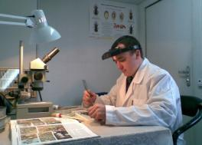
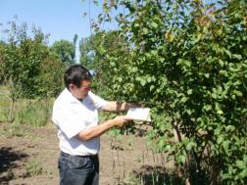

Структура и штаты

Отдел состоит из административной группы в количестве 4 специалистов и 30 агрономов, работающих на 26 пунктах по карантину растений. Общая списочная численность сотрудников отдела составляет 34 человек, большинство из которых имеют значительный опыт работы в карантинной службе (диаграмма). Все сотрудники отдела имеют высшее образование, а 2 имеют ученую степень кандидата сельскохозяйственных наук.

Стаж работы сотрудников отдела в области карантина растений
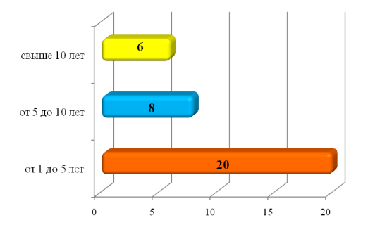
Организационная работа

Экспертное обеспечение отдела фитосанитарного надзора управления Россельхознадзора по Ростовской области осуществляют 23 межрайонных и городских ПКР, 2 ПКР на международных автомобильных пограничных пунктах пропуска и 1 пункт карантина растений на таможенном терминале. Все они оснащены компьютерной техникой с программным обеспечением, необходимым лабораторным оборудованием для проведения визуальных исследований с целью установления карантинного фитосанитарного состояния сельскохозяйственной продукции, а так же сотовой связью и автотранспортными средствами.
В 2010 году введено в действие новое программное обеспечение, доработан, утвержден и введен в действие новый порядок оформления и выдачи заключений о карантинном фитосанитарном состоянии подкарантинной продукции и оказанию платных услуг в сфере карантина растений. Действуют, разработанные совместно с юридическим отделом должностные инструкции и номенклатура дел для сотрудников отдела карантина растений.
Установлен единый порядок использования голографических наклеек, секрет-пакетов и номерных пломб. Сформирована единая форма отчетности за неделю, месяц, квартал и год.
В текущем году было приобретено и совместно с Россельхознадзором установлено 3800 феромонных ловушек.
На официальном сайте ФГУ «Ростовский референтный центр Россельхознадзора» была размещена информация о порядке проведения исследований подкарантинной продукции с целью установления ее карантинного фитосанитарного состояния и оказанию платных услуг в сфере карантина растений.
В 2010 году успешно реализован план проведения совместных карантинных фитосанитарных мероприятий для лабораторных исследований на предмет выявления карантинных вредных организмов на территории Ростовской области в соответствии с приказом Россельхознадзора от 25.02.2010 года № 57 по выполнению требований по вступлению Российской Федерации в ВТО.
В результате в лабораторию карантина, фитопатологии и семеноводства сельскохозяйственных растений для проведения экспертиз было отобрано и доставлено более 8000 образцов с обследованных площадей, занятых сельскохозяйственными угодьями.

Установление карантинного фитосанитарного состояния подкарантинной продукции и подкарантинных объектов.

Установление карантинного фитосанитарного состояния подкарантинной продукции и подкарантинных объектов в целях экспертного обеспечения отдела фитосанитарного надзора управления Россельхознадзора по Ростовской области является главной и основной задачей отдела. Данная работа проводилась в местах хранения продукции растительного происхождения (элеваторы, склады, зерновые терминалы), в автомобильных пунктах пропуска через государственную границу и в транспортных средствах, в аэропорту, а также на таможенном терминале. Установление карантинного фитосанитарного состояния осуществлялось на основании письменной заявки от грузовладельцев, перевозчиков, отправителей и получателей подкарантинной продукции.
За 2010 год было выполнено визуальных экспертиз и исследовано подкарантинной продукции общим объемом:

2009 год | 2010 год
99996 визуальных экспертиз | 101122 визуальных экспертиз
84013 партий | 67797 партий
4919 тыс. тонн | 4541 тыс. тонн
66561 м³ | 47517 м³
32684 тыс. штук | 22912 тыс. штук
3995 ед. автотранспорта | 2865 ед. автотранспорта

Уменьшение объемов исследованных партий подкарантинных грузов и выданных заключений УКФС связано с введением в действие: Постановления Правительства РФ от 02 декабря 2009 года № 984 «О перечне платных услуг, оказываемых организациям в целях предоставления федеральными органами исполнительной власти государственных услуг», письма «Россельхознадзора» от 05.03.2010 г. № ФС-5/2033 «О прекращении сопровождения карантинными сертификатами импортной подкарантинной продукции при внутрироссийских перевозках», принятием ФЗ-99 «О ратификации соглашения таможенного союза о карантине растений», Постановления Правительства РФ от 05 августа 2010 г. № 599 «О введении временного запрета вывоза некоторых видов сельскохозяйственных товаров с территории РФ», не проведением в 2010 году на территории Ростовской области интервенции зерна.
В 2010 году основными исследованными подкарантинными материалами являлись продовольственные и технические грузы.
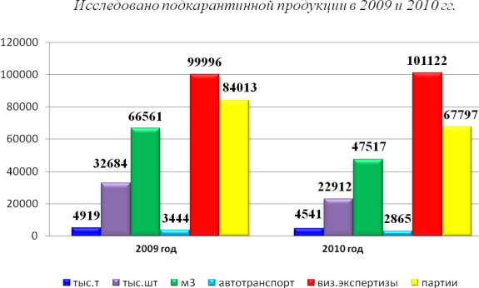

Количество всей проанализированной продукции составило:

Вид продукции | 2009 год | 2010 год
Семенной материал | 41419 т | 54178 т
Посадочный материал | 28430877 шт. | 16913485 шт.
Горшечные растения | 87764 шт. | 54379 шт.
Срезанные цветы | 269290 шт. | 1872360 шт.
Продовольственные грузы | 4515554 т | 39422259 т
Технические грузы | 343001 т | 536764 т
Почва, грунт | 8477 т | 1824 т
Прочие грузы | 3573 т  9196 шт. | 14001 т  14705 шт.
Лесопродукция | 66561 м³  4238 т  3884400 шт. | 47517 м³  4512 т  3343440 шт.
В результате проведенных в 2010 году визуальных и лабораторных исследований было выявлено 17 видов карантинных вредных объектов в 8577 случаях обнаружения, из них:

КВО | Вид продукции | Количество  обнаружений  2010/2009 | 2010 г. | 2009 г.
Фомопсис подсолнечника | семена  стебли | 44/69  0/2 | 231 т  - | 981 т  216 га
Золотистая картофельная нематода | картофель  продовольственный | 1/6 | 44 т | 160 т
Амброзия полыннолистная | технические грузы | 121/5 | 17277 т | 2919 т
 | продовольственные грузы | 7363/7106 | 366849 т | 382226 т
 | посевы с/х культур | 357/1 | 10538 га | 40 га
 | семенной материал | 15/13 | 455 т | 51 т
Горчак розовый | продовольственные грузы | 143/66 | 93679 т | 19957 т
 | посевы с/х культур | 41/0 | 593 га | 0
Череда волосистая | технические грузы | 170/174 | 11996 т | 10364 т
Ипомея ямчатая | технические грузы | 20/15 | 994 т | 2186 т
Амброзия трехраздельная | продовольственные грузы | 1/34 | 30 т | 1060 т
Паслен трехцветковый | семенной материал | 1/0 | 40 кг | 0
Повилика полевая | продовольственные  грузы | 65/13 | 2208 т | 2319 т
 | семенной материал | 4/1 | 159 т | 1 т
 | посевы с/х культур | 77/0 | 10430 га | 0
Ценхрус малоцветковый | технические грузы | 1/0 | 361 т | 0
Восточная плодожорка | продовольственные грузы (персики и нектарины) | 2/10 | 17 т | 151 т
Картофельная моль | продовольственные грузы  (судовой запас) | 6/2 | 5 т | 0,35 т
 | посадки картофеля | 2/7 | 2,3 га | 42 га
Филлоксера | посадочный материал | 112/54 | 230 га | 600 га
Американская белая бабочка | транспортные средства | 2/2 | 2 ед. | 2 ед.
Зерновка рода калособрухус | продовольственные грузы | 9/5 | 190 т | 25 т
Калифорнийская щитовка | посадки плодовых | 18/1 | 293 га | 20 шт.
Шарка сливы | посадки плодовых | 2/0 | 2 дерева | 0
Наличие примеси почвы на корневой системе | саженцы | 3/5 | 25100 шт. | 105028 шт.

Зараженная карантинными объектами растительная продукция поступила на подработку и очистку в количестве – 52987 тонн, обеззаражено – 414 тонн, уничтожено и возвращено 77 тонн и 25100 штук, на экспорт и переработку по согласованию отправлено – 440928 тонн.

ОТДЕЛ ВЕТЕРИНАРИИ

В структуре ФГУ «Ростовский референтный центр Россельхознадзора» ветеринарный отдел создан с 14 июля 2006 года.
На сегодняшний день общее число сотрудников отдела составляет 22 человека, из них 18 сотрудников имеют высшее образование по специальности – ветеринария, и 4 сотрудника – среднеспециальное образование.
На территории Ростовской области организовано 12 ветеринарных пунктов:

Наименование пункта | Зона обслуживания
1. Азовский | Азов морпорт,  Ст.ЖД Азов.
2. Батайский | г. Азов, г. Батайск, Азовский р-н, Кагальницкий р-н.
3. Волгодонской | г. Волгодонск, Волгодонской р-н,  Цимлянский р-н, Мартыновский р-н.
4. Зимовниковский | Зимовниковский р-н, Дубовский р-н,  Ремонтненский р-н, Заветинский р-н.
5. Каменский | Ст. ЖД Лихая, Красносулинский р-н, Каменский р-н.
6. Миллеровский | Чертковский р-н, Миллеровский р-н,  Тарасовский р-н.
7. Морозовский | Морозовский р-н, Тацинский р-н,  Милютинский р-н, Обливский р-н.
8. Орловский | Орловский р-н, Пролетарский р-н.
9. Ростовский (порт) | Ростовский международный речной порт.
10. Ростовский (город) | г. Ростов-на-Дону
11. Сальский | Сальский р-н, Целинский р-н, Песчанокопский р-н.
12.Таганрогский | г. Таганрог, Неклиновский р-н, Куйбышевский р-н, Матвеево-Курганский р-н.

Задачи ветеринарного отдела:

1. Проведение ветеринарно-санитарной экспертизы продукции, сырья животного и растительного происхождения, кормов и кормовых добавок, ввозимых на территорию Российской Федерации из других государств и при перевозках внутри страны, а также осмотры, исследования и другие мероприятия связанные с перевозками животных.
2. Проведение дезинфекции элеваторов, мельниц, крупозаводов, кормоцехов, складских помещений, используемых для хранения и переработки продукции растительного происхождения.
3. Проведение дезинфекции транспортных средств, тары и упаковочных материалов, используемых при экспортно-импортных и внутрироссийских перевозках.
4. Проведение профилактической и вынужденной дезинфекции объектов используемых для хранения и перевозки продукции животного происхождения, кормов и кормовых добавок.
5. Проведение дератизационных мероприятий направленных на сокращение численности грызунов.
6. Отбор проб для лабораторного исследования.

Функции ветеринарного отдела:
1. Осуществление мероприятий направленных на проведение ветеринарно-санитарной экспертизы грузов на соответствие ветеринарно-санитарным требованиям и нормам. Отбор образцов, проведение анализа и лабораторного исследования грузов.
2. Анализ ветеринарно-санитарного состояния хозяйствующих субъектов в установленной сфере деятельности.
3. Проведение ветеринарно-санитарных, лабораторных исследований кормов, продуктов, сырья животного и растительного происхождения, а также других объектов.
4. Информационно-консультационная деятельность в области ветеринарии.
5. Определение готовности объекта к проведению дезинфекции.
6. Информационно-консультационная деятельность в области дезинсекции, дезинфекции и дератизации.

За отчётный период сотрудниками отдела ветеринарии проведена ветеринарно-санитарная экспертиза 5500 партий подконтрольных госветнадзору грузов на соответствие ветеринарно-санитарным требованиям и нормам:
- Животные – 22 партии 2 607 голов (в т.ч. свиньи 19 партий 2 589 голов импортные операции – Дания, Австрия, медведи 1 партия 2 головы экспортные операции – Чехия, лошади 2 партии 16 голов перевозки по СНГ – Украина).
- Яйцо инкубационное – 247 партий 43 694 440 шт. (в т.ч. 146 партий 29 791 960 шт. импортные операции – Франция, Германия, Голландия, Канада, 101 партия 13 902 480 шт. перевозки по СНГ – Украина).
- Мясо – 50 партий 1372 тонны (в т.ч. 6 партий 114 тонн перевозки по СНГ – Абхазия, Казахстан, 44 партии 1258 тонн – перевозки по РФ).
- Филе рыбы – 5 партий 80 тонн (экспортные операции – Германия, Польша).
- Рыба – 13 партий 475 тонн (в т.ч. 3 партии 60 тонн перевозки по СНГ – Беларусь, 10 партий 415 тонн – перевозки по РФ).
- Субпродукты – 11 партий 283 тонны (в т.ч. 10 партий 263 тонны экспортные операции – Гонконг, Вьетнам, 1 партия 20 тонн – перевозки по РФ).
- Сыр – 9 партий 177 тонн (экспортные операции – Германия).
- Шпик – 4 партии 99 тонн (перевозки по РФ).
- Мед – 53 партии 823,9 тонны (в т.ч. 1 партия 5 тонн экспортные операции – Ливия, 38 партий 750 тонн перевозки по СНГ – Украина, Молдова, 14 партий 68,9 тонны – перевозки по РФ).
- Изолят животного белка – 1 партия 5 тонн (импортные операции – Дания).
- Пчёлопакеты – 5 партий 1170 штук (перевозки по СНГ – Украина).
- Корма и кормовые добавки – 5017 партий 1163784,25 тонны (в т.ч. 94 партии 4143 тонны импортные операции, 314 партий 841991 тонна – экспортные операции, 377 партий 23045,7 тонны – перевозки по СНГ, 4232 партии 294604,55 тонны – перевозки по РФ).
- Корма для собак – 48 партий 296,923 тонны (перевозки по РФ).
- Пух-перо – 7 партий 102 тонны (в т.ч. 1 партия 5 тонн экспортные операции – Франция, 6 партий 97 тонн перевозки по СНГ – Украина).

Импортные операции
Наименование подконтрольных грузов | Погрузка |  |  | Выгрузка |  |  | Транзит
 | партий | транс. средств | голов, тонн | партий | транс. средств | голов, тонн | партий | транс. средств | голов, тонн
Корма и кормовые добавки |  |  |  | 94 | 92 | 4143
Яйцо инкубационное |  |  |  | 146 | 146 | 29791960 шт.
Сыр |  |  |  | 9 | 9 | 177
Животные (свиньи) |  |  |  | 19 | 18 | 2589
Изолят животного белка |  |  |  | 1 | 1 | 5
Экспортные операции
Корма и кормовые добавки | 314 | 272 | 841991
Филе рыбы | 5 | 5 | 80
Субпродукты (птичьи) | 10 | 10 | 263
Животные (медведи) | 1 | 1 | 2
Пух-перо | 1 | 1 | 5
Мёд | 1 | 1 | 5
Сырки глазированные | 5 | 5 | 42
Перевозки по СНГ
Корма и кормовые добавки | 70 | 70 | 3979,7 | 307 | 307 | 19066
Яйцо инкубационное |  |  |  | 101 | 101 | 13902480  шт.
Мясо | 6 | 6 | 114
Мед |  |  |  | 38 | 38 | 750
Пух-перо |  |  |  | 6 | 6 | 97
Рыба | 3 | 3 | 60
Пчелопакеты |  |  |  | 5 | 4 | 1170
Рыбная прикормка |  |  |  | 1 | 1 | 12
Животные (лошади) |  |  |  | 2 | 2 | 16
Перевозки по РФ
Корма и кормовые добавки | 2980 | 3591 | 222657,4 | 1252 | 1256 | 71947,1
Мясо | 26 | 25 | 896 | 18 | 18 | 362
Мед | 8 | 8 | 30,9 | 6 | 6 | 38
Шпик |  |  |  | 4 | 4 | 99
Рыба | 2 | 2 | 40 | 8 | 8 | 375
Пчелопакеты | 2 | 2
Субпродукты |  |  |  | 1 | 1 | 20
Корма для собак | 48 | 48 | 296,923

Проведение ветеринарно-санитарной экспертизы подконтрольных госветнадзору грузов при перевозках в 2009 и 2010 гг.

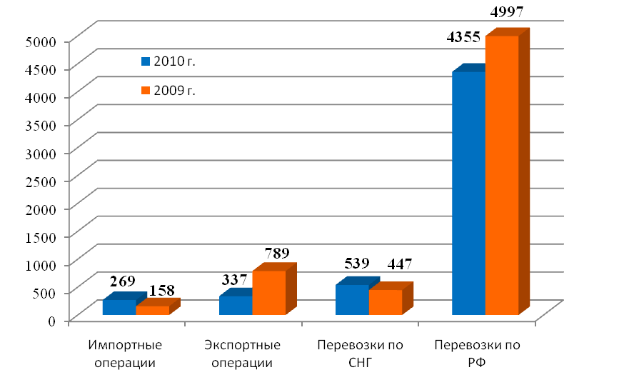
Продезинфецированно: 3542 единицы транспортных средств (в т.ч. 3138 вагонов, 61 автомобиль, 286 теплоходов, 57 контейнеров), 34 объекта для содержания животных.
Проведена дератизация: 21 объекта для содержания животных, 3 территорий зернохранилища.
Дезинфекция

Транспортные средства: | Количество:
1. Вагоны | 3138
2. Автомобили | 61
3. Теплоходы | 286
4. Контейнеры | 57
Помещение: | Количество:
1. Объекты для содержания животных | 34

Дератизация

Наименование: | Количество:
1. Территория зернохранилища | 3
2. Объекты для содержания животных | 21

Отобраны пробы в испытательную токсикологическую и агрохимическую лабораторию ФГУ «Ростовский референтный центр Россельхознадзора» для лабораторного контроля, запрещенных и вредных веществ, в продуктах животного происхождения, сырье, кормах и кормовых добавках, в количестве 2237 проб (в т.ч. мясо – 181 проба, рыба – 99 проб, колбасные изделия – 16 проб, полуфабрикаты – 29 проб, субпродукты – 62 пробы, яйцо куриное – 16 проб, сыр – 3 пробы, мёд – 35 проб, жир – 13 проб, шпик – 8 проб, молочные продукты – 11 проб, шкура –1 проба, масло подсолнечное – 1 проба, молоко – 518 проб, корма и кормовые добавки – 1219 проб, рак живой – 2 пробы, морепродукты – 3 пробы, корма для собак – 20 проб).
Отобраны пробы в ФГУ «Краснодарская МВЛ» в количестве 208 проб (в т.ч. мясо – 38 проб, субпродукты – 85 проб, морепродукты – 2 пробы, рыба – 1 проба, сыр – 2 пробы, молоко – 45 проб, яйцо куриное – 3 пробы, корма и кормовые добавки – 26 проб, полуфабрикаты – 4 пробы, мёд – 2 пробы).
Отобраны пробы в ФГУ «ВГНКИ» на содержание ГМО в кормах и кормовых добавках в количестве 11 проб.
Отобраны пробы в ФГУ «Ставропольская МВЛ» корма кормовые добавки в количестве 1 пробы.
Отобраны пробы в ГУРО «Ростовская областная ветеринарная лаборатория» яйцо инкубационное в количестве 105 проб.
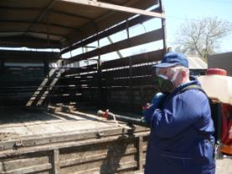
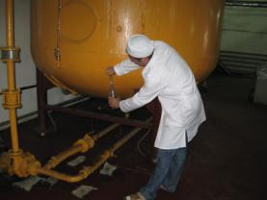
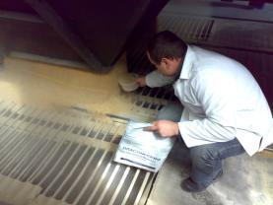

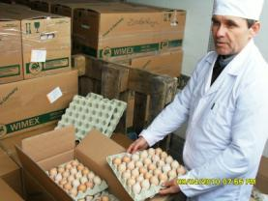

УЧАСТОК ЭКСПЕРТНЫХ ОЦЕНОК В ОБЛАСТИ ИСПОЛЬЗОВАНИЯ ОБЪЕКТОВ ЖИВОТНОГО МИРА, ОТНЕСЕННЫХ К ОБЪЕКТАМ ОХОТЫ ВЕТЕРИНАРНОГО ОТДЕЛА

Отдел экспертных оценок в области использования объектов животного мира, отнесенных к объектам охоты в структуре ФГУ «Ростовский референтный центр Россельхознадзора» создан в октябре 2006 года.
Целями деятельности отдела экспертных оценок в области использования объектов животного мира, отнесенных к объектам охоты являются:
- реализация единой государственной политики в области охраны, воспроизводства, использования объектов животного мира, отнесенных к объектам охоты и среды их обитания;
- обеспечение осуществления деятельности ФГУ «Ростовский референтный центр Россельхознадзора» в качестве референтного центра в области охоты, воспроизводства, использования объектов животного мира, отнесенных к объектам охоты и среды их обитания;
- обеспечение деятельности территориального Управления Россельхознадзора по Ростовской области в сфере проведения государственных экспертиз и обследований в области охраны, воспроизводства и использования объектов животного мира, отнесенных к объектам охоты и среды их обитания.
В феврале 2010 года в связи с передачей функций Федеральной службы по ветеринарному и фитосанитарному надзору субъектам Российской Федерации и Министерству природных ресурсов, внесением изменений в Устав ФГУ «Ростовский референтный центр Россельхознадзора» отдел реорганизован в участок экспертных оценок в области использования объектов животного мира, отнесённых к объёктам охоты отдела ветеринарии.

Обеспечение кадрами

На начало 2010 года, согласно, штатного расписания отдел экспертных оценок в области использования объектов животного мира, отнесенных к объектам охоты обеспечен и укомплектован кадрами на 100% – принято на постоянную работу 5 человек, из них по стажу работы по специальности:
- 2 человека – свыше 20 лет
- 2 человека – свыше 9 лет
- 1 человек – специалист со стажем работы более 3-х лет.
В связи с реформированием отдела, его численность сократилась на одну штатную единицу.
С целью повышения квалификации и обмена опытом работы отслеживания ситуации по состоянию и использованию охотничьих животных специалисты отдела принимали участие в проводимых совещаниях – семинарах Управления Россельхознадзора по Ростовской области и Департамента охраны и использования объектов животного мира и водных биологических ресурсов Администрации Ростовской области (Депохотрыбхоз) по вопросам ведения охотничьего хозяйства и воспроизводства охотничьих животных.

Виды деятельности и задачи

Согласно разработанного и утвержденного Положения об отделе, а затем об участке экспертных оценок в области использования объектов животного мира, отнесенных к объектам охоты, определены структура, виды деятельности, задачи и функции отдела, а затем участка.
Участок осуществляет в качестве референтного центра:
- мероприятия по обследованию охотничьих угодий для подготовки заключений о наличии охотничьих животных, возможности воспроизводства и использования объектов животного мира, отнесенных к объектам охоты, а также их охраны и обследование среды их обитания;
- методическое обеспечение территориальных управлений и охотпользователей по вопросам ведения охотничьего хозяйства, изъятия и расселения объектов животного мира, отнесенных к объектам охоты;
- участвует в разработке территориальных и других программ по охране и использованию объектов животного мира, отнесенных к объектам охоты.

Услуги, оказываемые участком:
Оказывает консультационную, методическую и практическую помощь юридическим лицам и гражданам:
- по вопросам ведения охотничьего хозяйства;
- по разработке нормативно-правовых актов по ведению охотхозяйства с соблюдением ветеринарных норм и правил;
- по подготовке заявок и необходимых документов для получения в долгосрочное пользование объектов животного мира, отнесенных к объектам охоты;

Оказывает услуги:
- по подготовке заявок и экспертных заключений для получения разрешений:
а) на изъятие объектов животного мира, отнесенных к объектам охоты;
б) на содержание и разведение объектов животного мира, отнесенных к объектам охоты в полувольных условиях и искусственно созданной среде обитания;
в) на живоотлов и расселение охотничьих животных;
- по подготовке и разработке проектов внутрихозяйственного охотустройства охотхозяйств, предоставленных Администрацией области в пользование гражданам и юридическим лицам;
- по расчету пропускной способности охотхозяйств по видам охотничьих животных;
- по определению лимитов квот добычи лимитированных охотничьих животных по количеству и половозрастному составу;
- по оформлению разрешений на содержание и разведение объектов животного мира, отнесенных к объектам охоты в полувольных условиях и искусственно созданной среде обитания, живоотлову и расселению охотничьих животных;
- по расчету и оценке не предотвращаемого или причинного ущерба объектам животного мира, отнесенных к объектам охоты при планировании и осуществлении хозяйственной деятельности;
- по проведению экспертных оценок выполненных проектов внутрихозяйственных охотустройств охотхозяйств, заявок на изъятие, содержание и разведение объектов животного мира, отнесенных к объектам охоты в полувольных условиях и искусственно созданной среде обитания, их расселение;
- и другим вопросам касающихся ведения охотничьего хозяйства, содержания, воспроизводства и охраны объектов животного мира, отнесенных к объектам охоты.
Проводит подготовку граждан для сдачи испытаний по знаниям правил охоты, техники безопасности на охоте и обращению с охотничьим оружием.

Услуги, предоставленные участком в 2010 году

В течение 2010 года участок экспертных оценок в области использования объектов животного мира, отнесенных к объектам охоты, работал в тесном взаимодействии с отделом по государственному лесному контролю, государственному пожарному надзору в лесах и охотничьему надзору Управления Россельхознадзора по Ростовской области и Депохотрыбхоза Администрации Ростовской области.
В 2010 году специалисты участка приняли участие в 9 семинарах-совещаниях, на которых рассматривались вопросы реорганизации деятельности отдела в связи с изменением законодательства, вопросы совершенствования контроля и надзора за деятельностью Депохотрыбхоза Администрации Ростовской области, соблюдение законодательства в области охраны, использования и состояние объектов животного мира отнесенных к объектам охоты и среды их обитания.
Охототделом проведено 7 семинаров для 210 слушателей по обучению правилам охоты, технике безопасности на охоте и обращению с огнестрельным оружием. Практически всем слушателям, с которыми проведены семинарские занятия и которые сдали испытания по правилам охоты, технике безопасности на охоте и обращению с огнестрельным оружием, Управлением Россельхознадзора по Ростовской области выданы удостоверения на право охоты.
В связи с передачей функций Россельхознадзора субъектам Российской Федерации приостановлены выдача, обмен и продление охотничьих билетов. Поэтому подготовка к испытаниям по знанию правил охоты, техники безопасности на охоте и обращению с охотничьим оружием велась только в I квартале 2010 года. В связи с этим же сокращены консультационные услуги по новым Правилам охоты и вновь принятому закону «Об охоте».
Специалисты участка принимали участие во всех расширенных совещаниях Департамента охраны и использования объектов животного мира и водных биологических ресурсов Администрации Ростовской области, на которых рассматриваются проблемные вопросы ведения охотничьего хозяйства области.
Сотрудники участка принимали участие в работе курсов повышения квалификации специалистов Управления Россельхознадзора по Ростовской области, а также инспекторов Депохотрыбхоза Администрации Ростовской области, прочитав им курс лекций по вопросам организации и ведения охотничьего хозяйства, контроля и надзора.
В 2010 году участком экспертных оценок в области использования объектов животного мира, отнесенных к объектам охоты, проведено 12 экспертиз представленных материалов о возможности содержания и разведения объектов животного мира, отнесенных к объектам охоты в полувольных условиях и искусственно созданной среде обитания, возможности живоотлова и расселения охотничьих животных в охотхозяйствах области, материалов оценки ущерба от браконьерских охот и т.д.
Так, были подготовлены экспертные заключения и научно-биологические обоснования для выдачи разрешений на выпуск и расселение фазана в охотхозяйствах Ростовской области:
- Красносулинским РайООиР – 100 особей фазана;
в т.ч. 50 особей – охотхозяйство «Клецковское»,
50 особей – охотхозяйство «Лиховское».
- Ростовская областная общественная организация ООиР 2190 особей фазана в охотхозяйствах Зимовниковского района «Верхнеломовское», «Ильичёвское» и «Кутейниковское»;
- ЗАО «Алунекст» – расселение 15 особей фазана и 4 особей кабана в охотхозяйстве «Поцелуевское»;
- ООО «Диорит» – 20 особей фазана в охотхозяйстве «Северодонецкое».
Рассматривались материалы и безвозмездно выдавались заключения по подсчету ущерба от браконьерской охоты
- Азовскому ОВД, Азовскому суду, Великоустюгскому ОВД, департаменту судей Вологодской области.
Специалисты участка принимали непосредственное участие в судебных заседаниях в качестве экспертов по различным вопросам охотхозяйственной деятельности, проводя экспертизы по запросам адвокатов, судов, прокуратуры и следователей.
Участком экспертных оценок в области использования объектов животного мира, отнесенных к объектам охоты отдела ветеринарии рассмотрены представленные материалы проведено обследование и выдано экспертное заключение о пригодности и соответствии нормативам и методическим указаниям проекта внутрихозяйственного охотустройства охотхозяйства «Наумовское» – 4.26 т. га.
Участком экспертных оценок в области использования объектов животного мира, отнесенных к объектам охоты, основное внимание в 2010 году уделялось предоставлению консультационных услуг в области содержания животных в т. ч. птиц – выполнению проектов внутрихозяйственного охотустройства охотхозяйств.
Закончено проектирование, оформлены приложения и картографический материал внутрихозяйственного охотустройства «СКМ» – 31.77 тыс. га в Ставропольском крае.
Выполнены проекты внутрихозяйственного охотустройства охотхозяйств:
- «Поцелуевское» – 26.3 тыс. га охотпользователь ЗАО «Алунекст»;
- «Терновское» – 12.55 тыс. га охотпользователь ВРО ВОО СКВО МССО;
- «Северо-Донецкое» – 21.1 тыс. га ООО «Диорит»;
- «Белогорское» – 39.34 тыс. га Камышинская районная общественная организация ОО и Р;
Проделан большой объем работ по подготовке договора с Депохотрыбхозом Ростовской области по выполнению межхозяйственного охотустройства Ростовской области, однако по независящим от участка экспертных оценок причинам договор не был подписан. Данная работа запланирована на 2011 год.
В связи с нежеланием основных охотпользователей Ростовской области:– Ростовской областной общественной организацией ОО и Р, ВОО СКВО, ВКО «Елень» и других исполнять договора с Администрацией области на аренду охотугодий и условия пользования объектов животного мира, отнесенных к объектам охоты, отсутствием надлежащего контроля по их исполнению со стороны Депохотрыбхоза участок вынужден заниматься поисками заказчиков на территории соседних регионов – в Волгоградской и Астраханской областях, Ставропольском крае, что увеличивает расходы и сроки изготовления проектов.
В 2010 году заключен договор с ООО «Лобачевский» по проектированию внутрихозяйственного охотустройства охотхозяйства «Чирский» площадь. 40.9 тыс. га.
Собраны материалы и ведутся работы по проекту охотустройства охотхозяйства «Сосновское» Котовского района Волгоградской области.
Заключен договор с Волгоградской общественной организацией ОО и Р на проектирование охотустройства охотхозяйства «Березовское» и «Кувшиновское».
Были продолжены переговоры с Новоанненской районной общественной организацией ОО и Р ООО «Усть-Степное» Новоанненского района Волгоградской области по заключению договоров на проектирование внутрихозяйственного охотустройства охотхозяйства.
Анализируя деятельность отдела за 2010 год необходимо отметить, объем оказанных участком услуг в 2010 году снизился на 42% по сравнению с 2009 годом.
Значительно меньше оказано услуг и получено средств от проведения семинаров по подготовке граждан к приему испытаний по знаниям правил охоты, техники безопасности на охоте и обращении с огнестрельным оружием, дополнительному обучению новым правилам охоты, утвержденных Постановлением Правительства от 10.01.2009 г. № 18 «О добывании объектов животного мира, отнесенных к объектам охоты» (24% общего объема оказанных услуг).
Уменьшение объёмов поступающих средств и консультационных услуг связано с передачей функций охотнадзора субъектам Российской Федерации.
Не смотря на это, в 2010 году количество полностью выполненных проектов внутрихозяйственного охотустройства охотхозяйств увеличилось в полтора раза.

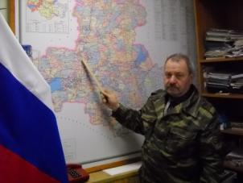
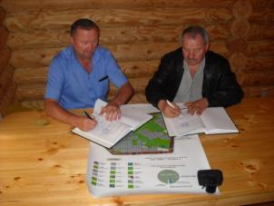
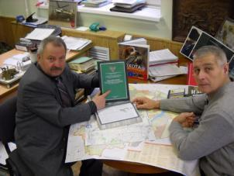
ЛАБОРАТОРИЯ КАРАНТИНА, ФИТОПАТОЛОГИИ И СЕМЕНОВОДСТВА СЕЛЬСКОХОЗЯЙСТВЕННЫХ РАСТЕНИЙ

Лаборатория укомплектована 16 высококвалифицированными специалистами, в том числе 1 кандидат и 2 – доктора наук. Производственные помещения лаборатории занимают площадь 227,5 кв. м – на 3-м этаже административного здания. Лаборатория оснащена современным отечественным и импортным оборудованием в соответствии с требованиями ГОСТ: тремя автоклавами, семью термостатами немецкой фирмы «Binder»; двумя шкафами вытяжными, пятью – сушильными; тринадцатью микроскопами «Olympus» с системой фотосъемки, пятью весами, счетчиком зерна, мульти центрифугой, комплектом оборудования для ПЦР-анализов: амплификатором iCycler «iQ5», центрифугами, термостатами, УФ-боксами, ламинарными шкафами, холодильниками и морозильником, другим необходимым оборудованием и лабораторной мебелью. В 2010 году приобретены: AxioScop фирмы «Zeiss» для иммунофлуоресцентного анализа, 4 микроскопа «Olympus».
Лаборатория аккредитована как испытательная лаборатория на техническую компетентность и независимость в системе СААЛ (Системе аккредитации аналитических лабораторий) и Системе сертификации семян.
В 2010 году четыре специалиста прошли профессиональную подготовку по карантину растений в г. Быково и г. Пятигорске, в том числе по проведению экспертиз серологическими методами.
Свою деятельность лаборатория осуществляла по следующим направлениям:
- Обеспечение деятельности территориального управления Россельхознадзора в сфере проведения государственных экспертиз, исследований и обследований в области карантина и защиты растений, семеноводства и селекционных достижений.
- Идентификация карантинных вредителей, фитопатогенов и растений; энтомологическую, фитопатологическую, фитогельминтологическую, гербологическую экспертизы подкарантинной продукции по утвержденным методикам.
- Проведение исследований по определению посевных качеств семян и сортовых качеств методом электрофореза, оценку фитосанитарного состояния сельскохозяйственных растений и семян всех сельскохозяйственных культур.
- Проведение клубневого анализа семенного картофеля.
- Осуществление исследований продукции растительного происхождения, в том числе семян и посадочного материала во время хранения на зараженность возбудителями болезней и вредителями и выдача рекомендации по мерам борьбы с ними.

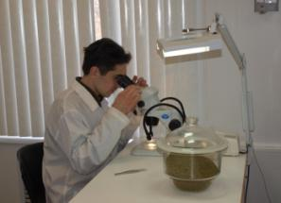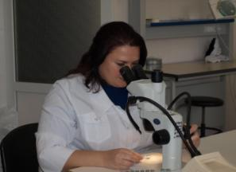

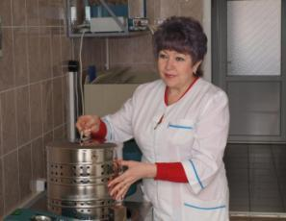

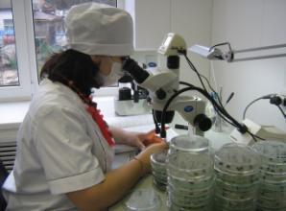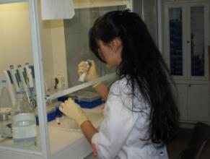

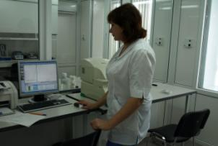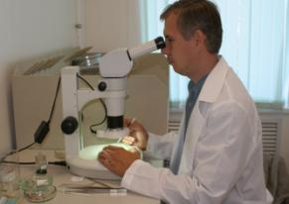

Результаты производственной деятельности

В 2010 году выполнено 31 520 экспертиз (2009 г. – 18 510) 24 950 образцов семян и растениеводческой продукции отечественного и импортного происхождения (2009 г. – 13 861). Выявлено 2 496 случаев обнаружения карантинных объектов и несоответствий требованиям ГОСТ (2009 г. – 1 057 случаев), что составляет 10 % от объема проанализированных образцов.
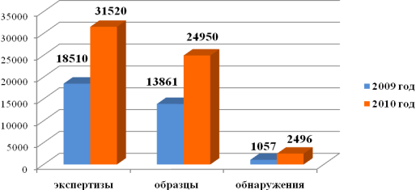
По результатам 27 104 экспертиз подкарантинной продукции (2009 г. – 13460) в 2 398 случаях (2009 г. – 876) выявлено 14 видов карантинных объектов (2009 г. – 11).
Количество выявлений КВО в подкарантинной продукции

Карантинный вредный объект | Количество случаев обнаружения
 | 2010 год | 2009 год
Виноградная филлоксера | 112 | 54
Картофельная моль | 8 | 9
Восточная плодожорка | 2 | 9
Калифорнийская щитовка | 18 | -
Четырехпятнистая зерновка | 9 | 5
Фомопсис | 42 | 71
Шарка сливы | 2 | -
Золотистая картофельная нематода | 5 | 6
Череда волосистая | 148 | 127
Ипомея ямчатая | 19 | 15
Повилика полевая | 16 | -
Амброзия полыннолистная | 1962 | 574
Амброзия трехраздельная | - | 2
Горчак ползучий | 54 | 4
Ценхрус малоцветковый | 1 | -
ИТОГО: | 2398 | 876
Энтомологическая экспертиза выполнена в объеме 6372 экспертизы (2009 г. – 4014), в 149 случаях выявлены 5 видов карантинных вредителей: 112 случаев – виноградной филлоксеры с площади 94 га и на 22 растениях с площади 111,2 га; 8 случаев – картофельной моли: 5 – в судовом запасе (0,44 т, Турция), 1– в образце клубней картофеля (30 т) и 2 – в феромонных ловушках с площади 115,001 га; 2 случая – восточной плодожорки: в партии персиков (17,361 т) происхождением из Греции и в образце нектаринов (от 20 шт. Украина); 18 случаев – калифорнийской щитовки (с площади 293,13 га); 9 случаев – четырехпятнистой зерновки: 2 – в фасоли (135,65 т) и 5 – в маше (54,38 т, Таджикистан, Узбекистан);
Фитопатологическая экспертиза выполнена в объеме 8738 экспертиз (2009 г. – 7165), из них:
- 473 экспертизы семян подсолнечника и кукурузы, в 42 случаях (220,1 т) выявлена зараженность карантинным заболеванием фомопсисом (2009 г. – 69 случаев);
- 677 экспертиз растений подсолнечника в период вегетации с площади 43 тыс. га, инфекции фомопсиса не выявлено;
- 256 экспертиз растений кукурузы в период вегетации с площади 10,4 тыс. га, зараженности карантинными болезнями не выявлено;
- 2738 экспертиз семян зерновых культур от партий общим весом 55,5 тыс. тонн. Наличие головни выявлено у 77% партий семян с преобладанием слабой степени – у 71% партий, средняя степень установлена у 5% партий, сильная – у 1%, в том числе выявлено 2 партии с превышением допустимого уровня заспоренности (2009 г. – 14 партий). Зараженность корневыми гнилями установлена в слабой и средней степени.
- 3613 экспертиз зерна (1470 тыс. т) на зараженность индийской головней, спорыньей и фузариозом. Возбудителей карантинных болезней не выявлено;
- 683 бактериологических экспертизы (методом полимеразно-цепной реакции и иммунофлуоресцентным), возбудители карантинных бактериальных заболеваний не выявлены;
- 192 вирусологических экспертизы (методом ПЦР исследований) косточковых культур с площади 286,1 га, возбудитель карантинного заболевания шарки сливы обнаружен в 2 случаях (на 2 деревьях);
- 67 фитопатологических экспертиз клубней картофеля и овощной продукции от партий 991,4 т, из них 29 - не соответствовали ГОСТ по зараженности болезнями;
- 39 микологических экспертиз сельскохозяйственных культур и почвы, карантинных заболеваний не выявлено.
Фитогельминтологическая экспертиза проведена в объеме 3 535 экспертиз образцов зерна, клубней картофеля (35,6 тыс. т) и почвы с посадок картофеля с площади 606,75 га (2009 г. – 1813 образцов), в 5 случаях (3 партии картофеля продовольственного из Белоруссии, 44 т) выявлена золотистая картофельная нематода (2009 г. – 6 случаев).
Гербологическая экспертиза выполнена в объеме 8 459 экспертиз образцов растениеводческой продукции (2009 г. – 3160), в 2 200 случаях (2009г. – 722) выявлены 6 видов семян карантинных сорных растений:
- 148 случаев – череды волосистой;
- 19 случаев – ипомеи ямчатой;
- 16 случаев – повилики полевой;
- 1962 случая – амброзии полыннолистной;
- 54 случая – горчака ползучего;
- 1 случай – ценхруса малоцветкового.
Оценка посевных качеств семян проведена в объеме 2673 экспертизы (2009 г. – 1467) 2519 проб семян от 2190 партий общим весом 69,1 тыс. т, из которых 28 партий (29 проб) (2009 г. – 151) не соответствовали требованиям ГОСТ по показателям всхожести и по наличию семян карантинных растений.
Сортовая идентификация проведена в объеме 1560 экспертиз семян сельскохозяйственных культур методом электрофоретического анализа белков (2009 г. – 715) от 322 партий общим весом 13,8 ц, из них 39 партий семян имели низкую сортовую чистоту.
Экспертизы по выявлению ГМО в объеме 183 в растениеводческой продукции не выявили генетически модифицированных ДНК.

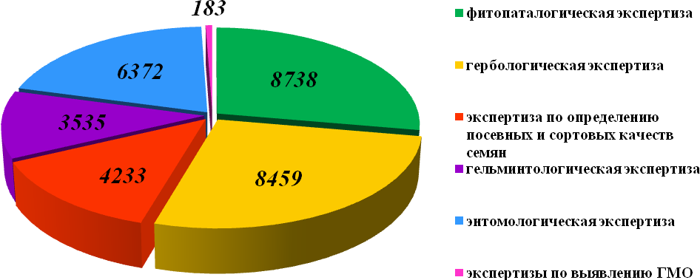
Случаи обнаружения карантинных объектов и несоответствий требованиям ГОСТ
2200
68
149
5
75

ИСПЫТАТЕЛЬНАЯ ТОКСИКОЛОГИЧЕСКАЯ И
АГРОХИМИЧЕСКАЯ ЛАБОРАТОРИЯ

Испытательная токсикологическая и агрохимическая лаборатория ФГУ «Ростовский референтный центр Россельхознадзора» аккредитована на техническую компетентность и независимость Федеральным агентством по техническому регулированию и метрологии 01 июля 2009 года, аттестат аккредитации № РОСС RU.0001.21ПЛ76.
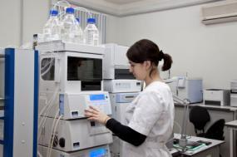

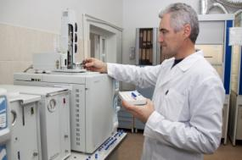

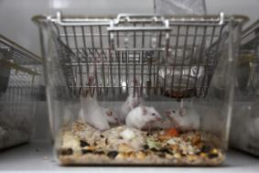
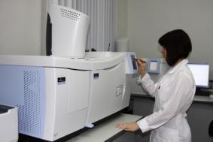

Испытательная лаборатория размещена в отдельном 2-х этажном здании, укомплектована и оснащена современным оборудованием, необходимым для проведения испытаний, согласно области аккредитации лаборатории:
- 5 газовых хроматографов «Perkin Elmer» и «Кристалл 5000.2»;
- 2 жидкостных хроматографа «Waters Allians» и «Perkin Elmer»;
- газовый хроматограф с масс-спектральным детектором «Perkin Elmer»;
- атомно-абсорбционный спектрометр «КВАНТ – 2 АТ» с ртуть-гидридной приставкой;
- радиометрический комплекс «Мультирад БГ»;
- ротационные испарители IKA – WERKE;
- аппарат Кьельтек для определения протеина;
- фотоколориметр фирмы «Unico»;
- иономер И-160;
- весы аналитические II класс точности A&D, Metler Toledo, GH 252;
- сушильный шкаф СЭШ 3 М;
- СВЧ минерализатор проб «Berchof»;
- Печи электрокамерные;
- Автоклавы-стерилизаторы «Sanyo»;
- Низкотемпературный инкубатор «IPP-500 R509.0117»;
- Термостаты суховоздушные ТСВЛ- 160;
- Система капиллярного электрофореза «Капель» и др.
Всё оборудование испытательной лаборатории проходит своевременную поверку в ФГУ «Ростовский ЦСМ».
В испытательной токсикологической и агрохимической лаборатории работает 23 специалиста: токсикологи, агрономы-агрохимики, микробиологи и техники.
В 2010 году специалисты испытательной лаборатории принимали участие в практических международных семинарах и повышали квалификацию по следующим темам:
- Росстандарт, Международный практический семинар для стран СНГ «Использование стандартов качества в технических регламентах и применение стандартов в международной практике»;
- Московский институт экспертизы испытаний: «Практическая реализация требований ГОСТ Р ИСО/МЭК 17025-2006 в деятельности аналитических и испытательных лабораторий»;
- Латвия, институт пищевой безопасности «Bior»: «Безопасность пищевой продукции растительного и животного происхождения»;
- ФГОУ ВПО «Донской Государственный Аграрный Университет»: «Современные аспекты профилактики, диагностики, лечения болезней рыб»
- Германия, «Basf» и «Bayer»: «Качество пестицидных препаратов, выявление фальсификатов».
За отчетный период в испытательной токсикологической и агрохимической лаборатории ФГУ «Ростовский референтный центр Россельхознадзора» всего проведено 135 777 испытаний (77 548 в 2009 году) и исследовано 11 298 образцов (5 949 в 2009 году):
- по заданию Россельхознадзора исследовано 10 671 образец (5 275 в 2009 году) и проведено 130 156 испытаний (71 530 в 2009 году);
- по заявкам клиентов исследовано 627 образцов (674 в 2009 году) и проведено 5 621 испытание (6 018 в 2009 году).

Всего проведено испытаний и исследовано образцов

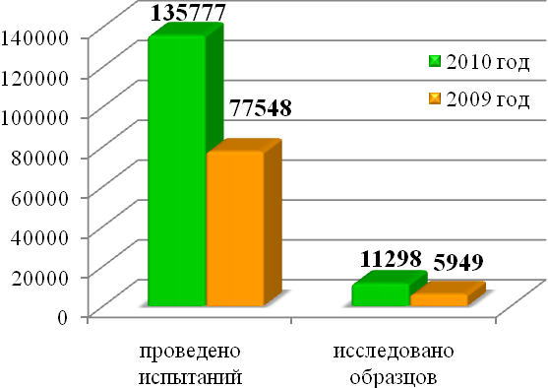
В результате испытаний образцов были выявлены отклонения от установленных норм в 968 образцах (675 в 2009 году), что составило 8,3 % от общего числа исследованных образцов:
- 104 образца продукции растительного происхождения;
- 74 образца пестицидных препаратов;
- 28 образцов рабочих растворов пестицидных препаратов;
- 313 образцов протравленных семян;
- 219 образцов почв;
- 5 образцов растений;
- 223 образца продукции животного происхождения;
- 2 образца кормов.

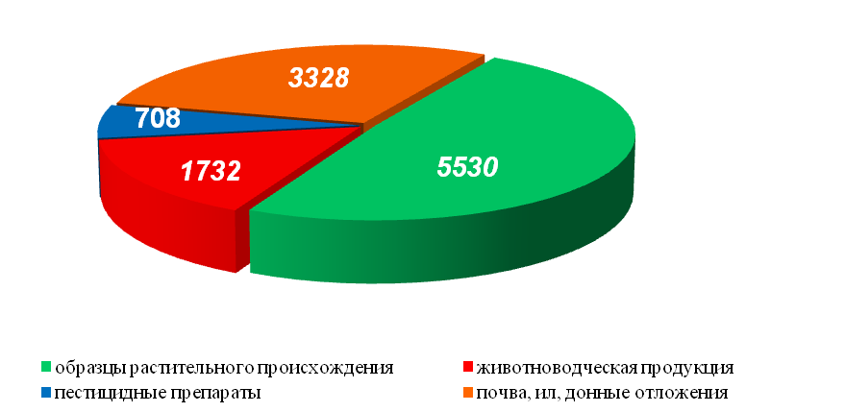
102
Отклонения от установленных норм
424
219
223

За отчетный период в испытательной лаборатории были проведены следующие виды испытаний:
- остаточное количество пестицидов – 52 853 испытания (40222 в 2009 году);
- токсичные элементы – 39 871 испытание (18047 в 2009 году);
- микотоксины – 9880 испытаний (7902 в 2009г.);
- нитраты – 805 испытаний (782 в 2009 году);
- радиологические показатели – 7 551 испытание (3460 в 2009 году);
- физико-химические показатели – 1745 испытаний (780 в 2009 году);
- плодородие почв – 6 849 испытаний (3586 в 2009 году);
- определение действующего вещества пестицидных препаратов – 1763 испытания (1403 в 2009 году);
- качество протравливания семян – 539 испытаний (373 в 2009году);
- антибиотики – 1051 испытание;
- микробиологические показатели – 12 870 испытаний.
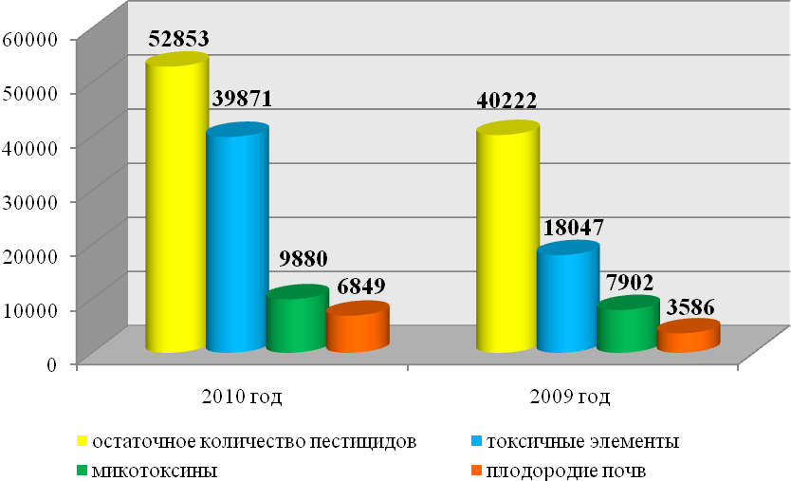
За 2010 год в результате проведения испытаний были выявлены отклонения от норм в 1190 случаях (675 в 2009 году):
- превышение остаточного количества пестицидов в 408 случаях (262 в 2009 году);
- превышение содержания нитратов в 74 случаях (82 в 2009 году);
- превышение содержания токсичных элементов в 28 случаях (39 в 2009 году);
- в 330 случаях выявлено отклонение от норм протравливания (213 в 2009 году);
- в 125 случаях выявлено снижение действующих веществ пестицидных препаратов и их рабочих растворов более чем на 20% (78 в 2009 году);
- в 225 случаях выявлено отклонение от норм по микробиологическим показателям.
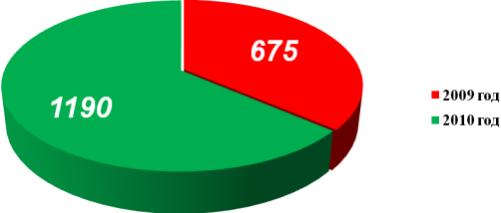
В 2010 году испытательная токсикологическая и агрохимическая лаборатория получила лицензию на проведение работ с микроорганизмами 3-4 групп патогенности и гельминтами. В марте 2010 года испытательная лаборатория зарегистрирована в Государственном реестре Федерального агентства по техническому регулированию и метрологии в дополнительной области аккредитации: проведение испытаний по определению качества и безопасности продукции животного происхождения.
Освоена и активно используется автоматизированная программа «Веста». Все данные об образцах животного происхождения, поступивших в лабораторию на исследования, и данные о проведенных испытаниях зарегистрированы в автоматизированной программе «Веста».
За отчетный период было исследовано 1732 образца продукции животного происхождения (198 образцов с отклонениями от установленных норм) и проведено 13394 испытания.
В испытательной лаборатории своевременно проводится актуализация фонда нормативной документации, заключен договор с Федеральным государственным учреждением «Ростовский центр стандартизации, метрологии и сертификации» об оказании информационных услуг в области стандартизации, метрологии и сертификации.
В связи с расширением области аккредитации лаборатории и введением новых методических указаний и ГОСТов, были освоены и успешно применены на практике новые более эффективные и экономичные методы испытаний:
- определение содержания сырого жира методом экстрагирования гексаном;
- определение токсичного элемента «Ртуть»;
- определение токсичного элемента «Мышьяк»;
- определение содержания зеараленона методом высокоэффективной жидкостной хроматографии;
- методы определения содержания сырой клетчатки с применением промежуточной фильтрации;
- выявления и определения содержания афлатоксинов В1 и М1 методом высокоэффективной жидкостной хроматографии;
- определение остаточного количества левомицетина в продуктах животного происхождения методом высокоэффективной жидкостной хроматографии;
- методы определения остаточных количеств хлорорганических пестицидов;
- микробиологические виды испытаний по определению: ингибирующие вещества, антибиотики, БГКП, КМАФАнМ, дрожжи и плесени, сальмонеллы, анаэробы, соматические клетки и др.
В испытательной токсикологической и агрохимической лаборатории на газовом хроматографе «Perkin Elmer», с масс-спектральным детектором, успешно проводятся испытания по идентификации остаточных количеств пестицидов в продукции и определению неизвестных пестицидных препаратов, с последующим подтверждением результатов испытаний по утвержденным методикам.
За отчетный период были успешно проведены сравнительные испытания по показателям безопасности продукции растительного и животного происхождения с испытательными лабораториями: ФГУ «Ростовский ЦСМ», ФГУ «Центральная научно-методическая ветеринарная лаборатория».
В ноябре 2010 года, по результатам планового инспекционного контроля, проводимого Федеральным агентством по техническому регулированию и метрологии, работа испытательной токсикологической и агрохимической лаборатории признана успешной.
В 2010 году была проведена работа, с привлечением экспертов по продукции: мясо и мясопродукты, молоко и молочные продукты, рыба, мед, по расширению области аккредитации органа по сертификации продукции. В итоге 28 декабря 2010 года орган по сертификации продукции ФГУ «Ростовский референтный центр Россельхознадзора» был зарегистрирован Федеральным агентством по техническому регулированию в дополнительной области аккредитации: сертификация продукции животного происхождения.
В 2010 году в связи с приобретением нового современного оборудования, введением его в эксплуатацию, освоением новых методов исследования и расширением области аккредитации лаборатории в 2010 году производительность труда увеличилась на 75%, по сравнению с 2009 годом.

ПРЕСС-СЛУЖБА ФГУ «РОСТОВСКИЙ РЕФЕРЕНТНЫЙ
ЦЕНТР РОССЕЛЬХОЗНАДЗОРА»

Для привлечения внимания общественности к деятельности учреждения, а главное для формирования позитивного имиджа нашего центра мы тесно сотрудничаем со многими печатными и электронными СМИ Ростовской области. В 2010 году в областных, районных и общероссийских СМИ вышли в свет более 120 публикаций о работе центра. Здесь представлены некоторые из них:
- Покупай, но проверяй// Целинские ведомости, 19 февраля 2010г., №№ 12-13;
- От доброго семени – добрый урожай// «АгроНавигатор», февраль 2010г., № 1;
- Почему ростовские охотники палят сегодня друг в друга?// «Вечерний Ростов», 26 марта 2010г., №№ 60-61;
- Почему охотники стреляют друг в друга// «Российская охотничья газета», 6 апреля 2010г., № 14;
- Весенние приключения заграничных саженцев//web-сайт газеты «Молот», 16 апреля 2010г.;
- Выращиваем картофель// «Сальская степь», 29 апреля 2010г., №№ 65-66;
- Донское картофелеводство: перспективы роста и развития//web-сайт газеты «Молот», 18 мая 2010г.;
- Вначале – под микроскоп, затем на прилавок//web-сайт газеты «Молот», 31 мая 2010г.;
- Саранча появилась на Дону// «Защита растений», 4 июня 2010г.;
- Сельскохозяйственной продукции без нитратов не бывает, но драматизировать ситуацию не стоит// web-сайт газеты «Крестьянин», 29 июня 2010г.;
- Десикация как способ защиты семян сорго от заболеваний// «Защита и карантин растений», июнь 2010г., № 6;
- Цветет амброзия, а мы болеем// «Приазовская степь», 1 июля 2010г., № 79;
- Сельхозвредители нападут на поля в июле// «Молот», 6 июля 2010г., №№91-92;
- Овощей без нитратов не бывает// «Вечерний Ростов», 6 июля 2010г., № 137;
- В донских овощах нашли нитраты// «Аргументы и факты на Дону», 28 июля 2010г., № 30;
- Охотники за нитратами// «Наше время», 22 июля 2010г., № 258;
- Луговой мотылек// «Искра», 5 августа 2010г., №№ 90-91;
- Кому жара, а кому мать родна…// «Молот», 10 августа 2010г., №№ 111-112;
- На вахте референтный центр Россельхознадзора// web-сайт газеты «Молот», 20 сентября 2010г.;
- Грызуны могут уничтожить посевы озимых в Ростовской области// «РИА Новости – Юг», 9 октября 2010г.;
- Ростовскую область в этом году ожидает нашествие грызунов// «Комсомольская правда», 13 октября 2010г. и т.д.

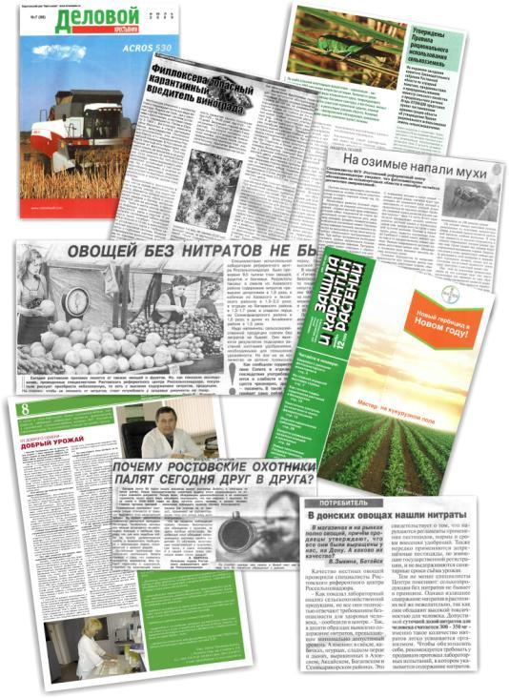

В областном телевидении в 2010 году успешно прошли выступления специалистов Ростовского референтного центра Россельхознадзора:

- В Ростовскую область попали зараженные фомопсисом семена подсолнечника// «Дон ТР», 12 марта 2010г.;
- В девяти районах Ростовской области семена подсолнечника заражены фомопсисом// «Дон ТР», 18 марта 2010г.;
- Проверка семян подсолнечника на наличие фомопсиса//«Южный Регин», 20 марта 2010г.;
- В Ростовской области 100 мест ненадлежащего захоронения пестицидов// «ДонТР», 29 апреля 2010г.;
- В садах Ростовской области идет борьба с вредителем – калифорнийской щитовкой// «Дон ТР», 19 мая 2010г.
- Нитраты в ростовских продуктах ищут эксперты Россельхознадзора// «Дон ТР», 16 июля 2010г.;
- Исследования растениеводческой продукции на содержание нитратов// «Южный Регион» 16 июля 2010г.;
- Россельхознадзор проверяет донские овощи на пестициды// «Дон ТР», 9 августа 2010г.;
- Борьба с филлоксерой// «Южный регион», 14 сентября 2010г.;
- В Ростовской области началась борьба с полевыми грызунами// «Дон ТР», 25 октября 2010г.;
- Контрафактные пестициды// «Южный регион», 28 октября 2010г.
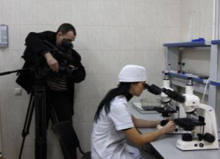
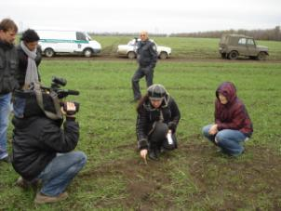
Для наиболее эффективного диалога с обществом, СМИ и другими целевыми группами был создан Интернет-сайт Ростовского референтного центра Россельхознадзора (домен referent61.ru). В новостном разделе официального сайта постоянно обновляется информация о деятельности профильных отделов и лабораторий центра. С данной информацией могут ознакомиться как представители СМИ, так и граждане, являющиеся пользователями сети Интернет.
В 2010 году официальный сайт Ростовского референтного центра Россельхознадзора (домен referent61.ru) в 2010 году зарегистрирован в доменной зоне .РФ – ростовский-референтный-центр-россельхознадзора. РФ.

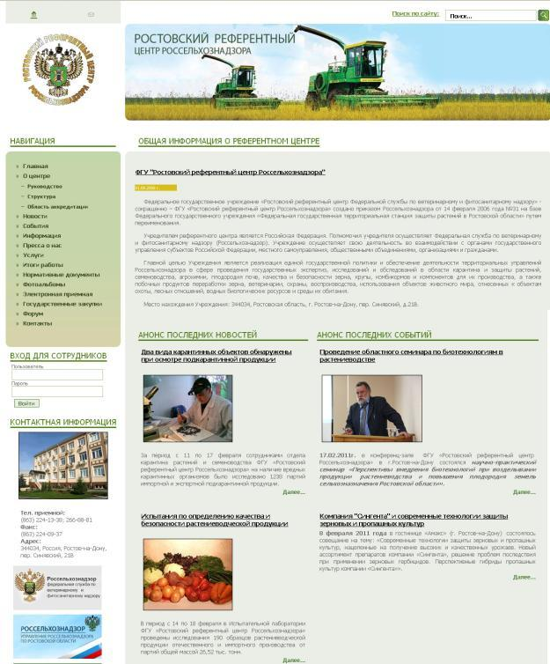

ЗАКЛЮЧЕНИЕ

Проблем, над которыми работает коллектив нашего Учреждения, еще много, и мы стараемся их решать:
- реконструкция здания испытательной лаборатории с надстройкой 3 и 4 этажей под новую ветеринарную лабораторию;
- улучшение качества лабораторных экспертиз и испытаний, освоение новых методик и методов исследования с использованием новейших современных приборов и оборудования в связи с требованиями и задачами, поставленными Россельхознадзором перед референтными центрами;
- повышение качества межлабораторных сравнительных испытаний по всем направлениям деятельности;
- дооснащение испытательных лабораторий недостающими приборами, оборудованием, оргтехникой;
- ремонт и поддержание имеющихся на балансе производственных помещений;
- обновление автотранспорта;
- обновление и централизованное обеспечение лабораторий методическими указаниями, ТУ, ГОСТами;
- обучение специалистов на курсах повышения квалификации на базе российских и зарубежных учебных центров.

